З В І Т
районної державної адміністрації про здійснення
повноважень, делегованих їй районною радою за 2016 рік

Протягом звітного періоду Ужгородською районною державною адміністрацією, її структурними підрозділами в тісній співпраці з органами місцевого самоврядування вживались заходи в напрямку забезпечення реалізації завдань та пріоритетів, визначених регіональною стратегією розвитку Закарпатської області до 2020 року, Програмою економічного і соціального розвитку Ужгородського району на 2016 рік та багатьма іншими програмними документами.
Незважаючи на негативний вплив на економічну та політичну стабільність в країні через втручання зовнішнього агресора в східних регіонах України, у районі досягнуто ряд позитивних зрушень у реальному секторі економіки та розв’язанні соціальних проблем.
Слід зазначити, що виконання власних повноважень районної державної адміністрації і делегованих районною радою були спрямовані на всебічне задоволення прав і свобод громадян, їх матеріальних та духовних потреб, забезпечення збалансованого економічного і соціального розвитку всіх галузей господарського комплексу району, а також раціонального використання природних, трудових та фінансових ресурсів. Активізація роботи щодо розвитку промислового сектору, залучення інвестицій, виконання дохідної частини місцевих бюджетів, будівництва та реконструкції об’єктів соціальної сфери дозволило району утримувати лідируючу позицію серед міст та районів області.

Економічний розвиток району
Промисловість
Ужгородщина лідирує за обсягами реалізованої промислової продукції (товарів, послуг).
За 2016 рік загальний обсяг реалізованої промислової продукції (товарів, послуг) склав 5966,6 млн. грн., що на 975,5 млн. грн. або на 19,5% більше порівняно з попереднім роком. На одну особу реалізовано промислової продукції на 84564,7 гривень проти 64034,6 гривень за 2015 рік. За вказаним показником район перевищує середньообласний рівень у 6,1 разів.
Упродовж минулого року обсяг реалізованої промислової продукції за межі України зріс на 6,4% і досяг 2154,7 млн. грн. Обсяг замовлень, одержаних підприємствами району на виробництво промислової продукції, збільшився на 30,9% і склав 3420,5 млн. грн., з нього 61,5% приходиться на іноземні замовлення. Загалом за звітний період іноземні партнери замовили промислової продукції на 2105,1 млн.грн. або на 9,5% більше, ніж за попередній рік.

обсяги замовлень на виробництво
промислової продукції упродовж 2016 року
млн.грн.
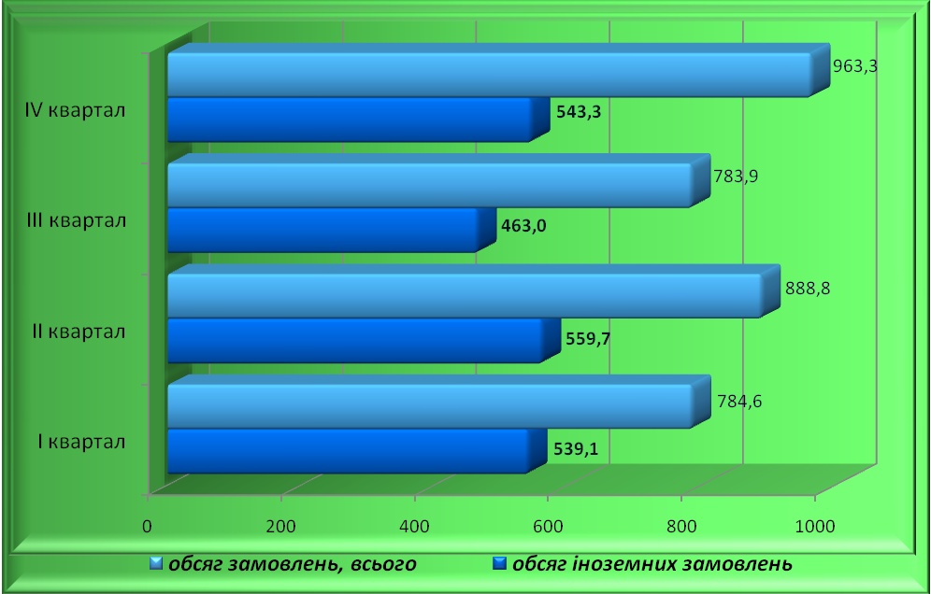

У структурі реалізованої промислової продукції найбільшу питому вагу складають інвестиційні товари (56,9% від загального обсягу реалізації) та енергія (35,8 %). У порівнянні з 2015 роком при суттєвому скороченні реалізації споживчих товарів тривалого використання (на 34,2%) обсяг реалізованих інвестиційних товарів зріс на 42,0%, енергії – на 31,4%, споживчих товарів короткострокового використання – на 28,4%, проміжного споживання – на 32,6%.

структура реалізованої промислової продукції
за групами протягом 2015-2016 рр.
%
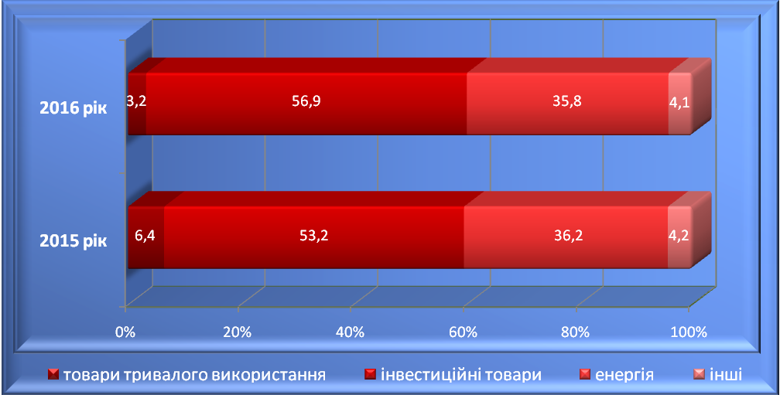

За звітний період промисловими підприємствами району вироблено 247 т хліба та хлібобулочних виробів, 122 т макаронних виробів, 13 т дитячого харчування, 1909 т кормів для тварин, 470,0 тис. шт. бутлів, пляшок та ін. виробів з пластмас, а також 3,9 тис.шт. суконь та 76,0 тис.шт. постільної білизни.
Важливим напрямом ефективної промислової політики є створення сприятливих умов для залучення інвестицій. Станом на 01.10.2016 загальний обсяг прямих іноземних інвестицій у промисловий сектор склав 99,6 млн. дол.
США, що на 14,6 млн. дол. США більше показника на початок 2016 року. Питома вага галузі у загальному обсязі залученого іноземного капіталу в районі зросла з 94,1% до 94,8%. Майже увесь обсяг залучених інвестиційних ресурсів приходиться на переробну промисловість (99,8%). Більшою мірою цьому посприяло машинобудування, де обсяг залученого іноземного капіталу склав 95,2 млн.дол.США або зріс з початку 2016 року на 18,1%.
Галузь залишається провідною і в загальному обсязі реалізованої промислової продукції. За попередніми даними за звітний період реалізовано промислової продукції машинобудування на 3702,4 млн. грн. проти 2785,1 млн. грн. роком раніше. Загалом з початку року кількість працюючих на машинобудівних підприємствах зросла на 768 працівників і у грудні склала 3743 особи. Середньомісячна заробітна плата у галузі машинобудування з початку 2016 року збільшилась в 1,9 разів і у грудні досягла 8960,32 гривень. За минулий рік обсяг податкових надходжень до бюджетів різних рівнів від діяльності вказаних підприємств склав 199,4 млн. грн., що на 17,1% більше показника 2015 року.
Підвищення ефективності використання промислово-технологічного потенціалу району відбувається за рахунок реалізації проектів з розбудови інфраструктури, підвищення технологічності, зростання конкурентоздатності та інноваційності існуючих виробництв.
Так, для стимулювання розвитку вітчизняного автомобілебудування на заводі „Єврокар” вживаються заходи, направлені на освоєння сучасних технологічних процесів, нових видів високотехнологічної продукції. Так, 4 березня 2016 року на підприємстві презентовано нові моделі автомобілів SKODA, а саме: SKODA SUPERB B8 у версії 4х4 та SKODA Octavia з сучасним екологічно чистим дизельним двигуном, який забезпечує високо економічний рівень споживання палива.
У районі продовжується робота із впровадження проекту зі створення високотехнологічної території для розміщення виробництв середнього та точного машинобудування у формі індустріального парку „Соломоново”, реалізація якого відкриває додаткові можливості для залучення значних інвестиційних потоків, стане потужним імпульсом для розвитку автомобільної галузі і сприятиме збільшенню експортного потенціалу регіону.
У результаті реалізації нового інвестпроекту з розширення виробництва ще одним машинобудівним підприємством ТОВ „Джейбіл С.Ю.Л.” протягом трьох років передбачається вкласти 55 млн.дол.США. Компанія планує подальше збільшення працюючих, зокрема на 500 осіб вже цього року, а також розширення існуючої площі заводу майже вдвічі (на додаткових 20,4 тис. кв. м.) за рахунок зведення ще однієї виробничої будівлі поряд. У кількості робочих місць заплановане розширення додасть ще близько 2500 працівників.
Найближчим часом ТОВ „Ядзакі-Україна” планує збільшення обсягів виробництва та реалізації продукції, а також кількості робочих місць (на 1100 осіб) за рахунок проведення роботи з розширення своїх потужностей, зокрема запуску нових ліній з виробництва електричних джгутів для всесвітньовідомих автовиробників Audi та Jaguar&Landrover.

Для підвищення рівня енергоефективності та енергобезпеки території ТОВ „Акванова Гідроресурс” завершено будівельні роботи та введено в експлуатацію сонячну електростанцію „Гута – 2” потужністю 3,5 МВт, а ТОВ „Євро-Імекс” - СЕС потужністю 6,8 МВт (поблизу с. Тийглаш).
Водночас ПАТ „Закарпаттяобленерго” зосередило роботу над безперебійним виробництвом, постачанням та передачею електроенергії, модернізацією, будівництвом та реконструкцією електричних мереж та обладнання, здійсненням заходів зі зниження нетехнічних витрат електроенергії.
ВП „Кам’яницький кар’єр” у рамках модернізації технологічного процесу виробництва щебеневої продукції планується реконструкція дробильно сортувального цеху зі встановленням дробарок нового покоління METSO.
ПрАТ „Будавтодор” в ІІІ кварталі 2016 року запущено в дію цех з розливу мінеральної води. У поточному році підприємство планує вийти на проектну потужність, добуваючи і здійснюючи розлив у пляшки 1500 куб. м мінеральної води на рік.
Як результат проведеної роботи з диверсифікації торгових потоків, пошуку нових партнерів для співпраці ТОВ „Максіфлекс” започатковано нові контракти на поставку шпону для польських замовників та фанери для київських партнерів.
Актуальним залишається питання відкриття ПрАТ „Завод глибокої переробки кукурудзи „Веткорн” (с. Тисаашвань) заводу з виробництва біоетанолу з кукурудзи потужністю 60 тис. тонн на рік. Підприємство забезпечить працевлаштування понад 600 працівників.
Інвестиційна діяльність
З початку 2016 року загальний обсяг прямих іноземних інвестицій в Ужгородський район зріс на 16,3% і станом на 01.10.2016 склав 105,1 млн. дол. США. Питома вага району в загальнообласному обсязі упродовж року збільшилась з 28,9 до 32,1%, що дозволило регіону утримати лідируючу позицію серед міст та районів області.
За 9 місяців 2016 року підприємствами Ужгородського району залучено інвестиційних ресурсів на 14 млн. дол. США або 58,3% загального обсягу по області. На одну особу приходиться 1488,8 дол. США інвестицій при середньому по області 260,4 дол. США.
Основу інвестиційного капіталу продовжує складати промисловість, на яку приходиться майже 95% від загального обсягу вкладених прямих іноземних інвестицій у районі.
структура прямих іноземних інвестицій за видами економічної діяльності
%
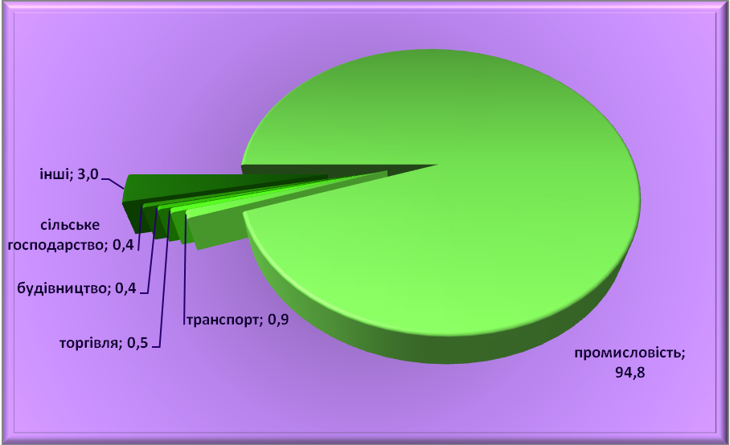
Нарощення обсягів інвестиційних ресурсів здійснюється шляхом формування сприятливого інвестиційного клімату, позитивного інвестиційного іміджу та просування на зовнішній та внутрішній ринок інвестиційних можливостей району. Слід зауважити, що з початку інвестування залучення прямих іноземних інвестицій відбувалось з 22 країн світу.
Відповідна увага відводиться пріоритетній підтримці інвестиційних проектів підприємств, спроможних виробляти високотехнологічну продукцію з високим вмістом доданої вартості у базових секторах промисловості, зокрема машинобудуванні.
Так, для стимулювання припливу приватних інвестицій у розвиток високотехнологічних виробництв, функціонування транскордонних економічних кластерних систем відбувається активна презентація проекту зі створення індустріального парку „Соломоново” на закордонних та вітчизняних форумах. Понад 300 інвестиційних пропозицій та звернень з презентаційними матеріалами направлено ініціаторами проекту провідним транснаціональним компаніям, посольствам економічно розвинених країн та бізнес-асоціаціям. Проект презентовано на майданчиках 30 міжнародних інвестиційних форумів та в ряді країн Європи та Азії у рамках представлення економічного потенціалу України.
Компанія „Джейбіл” передбачає інвестувати загалом 55 млн. дол. США у значне розширення виробництва продукції електроніки, яке включатиме будівництво додаткових виробничих потужностей та працевлаштування кількох тисяч працівників. Очікується, що протягом 2017-2018 років поблизу діючого підприємства буде здійснено будівництво нового заводу, завдяки чому загальна кількість робітників збільшиться до 4,5 – 5 тисяч.
ТОВ „Ядзакі-Україна” планується залучення додаткових інвестиційних ресурсів у розмірі 10 млн. євро, а також проведення робіт із започаткування нових експотоорієнтованих проектів, які нададуть можливість заповнити незадіяні потужності заводу.
Будівництво. За 2016 рік будівельними підприємствами та організаціями району виконано будівельних робіт на суму 161,5 млн. грн. проти 101,7 млн. грн. за попередній рік. Питома вага району в загальнообласному обсязі зросла з 16,4 % до 22,7 %.

динаміка обсягів виконаних будівельних робіт
тис.грн.
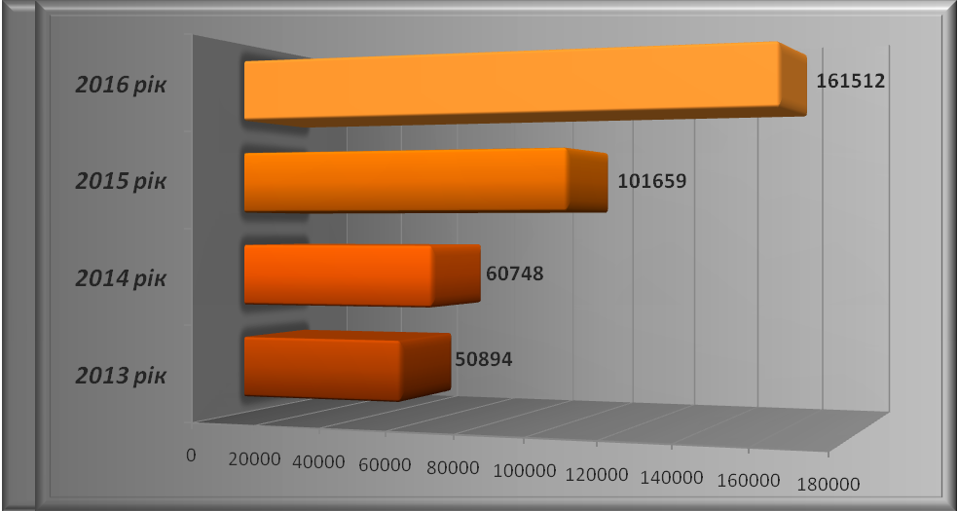

Капітальні інвестиції. Підприємствами та організаціями району за рахунок усіх джерел фінансування за січень–вересень 2016 року освоєно 355,6 млн. грн. капітальних інвестицій проти 366,5 у відповідному періоді 2015 року. Обсяг освоєних інвестицій на одну особу досяг 5036,2 гривень при середньому по області 1804,1 гривень, що забезпечило району лідируючу позицію серед міст та районів області.
Зовнішньоекономічна діяльність
Район залишається лідером за обсягами зовнішньоторговельного обороту. За січень-вересень 2016 року обсяг експорту товарів суб’єктами зовнішньоекономічної діяльності району становив 230,5 млн. дол. США (27,2 % до загальнообласного обсягу), імпорту – 291,9 млн. дол. США (35,4 % до загальнообласного показника).
Негативне сальдо зовнішньоторговельного балансу за 9 місяців 2016 року склало 61,4 млн. дол. США проти 23,1 млн. дол. США у відповідному періоді попереднього року. Коефіцієнт покриття експортом імпорту товарів змінився з 0,90 за 9 місяців 2015 року до 0,79 за аналогічний період минулого року.

динаміка обсягів експорту-імпорту товарів
за січень-вересень 2015-2016 рр.
млн.дол.США
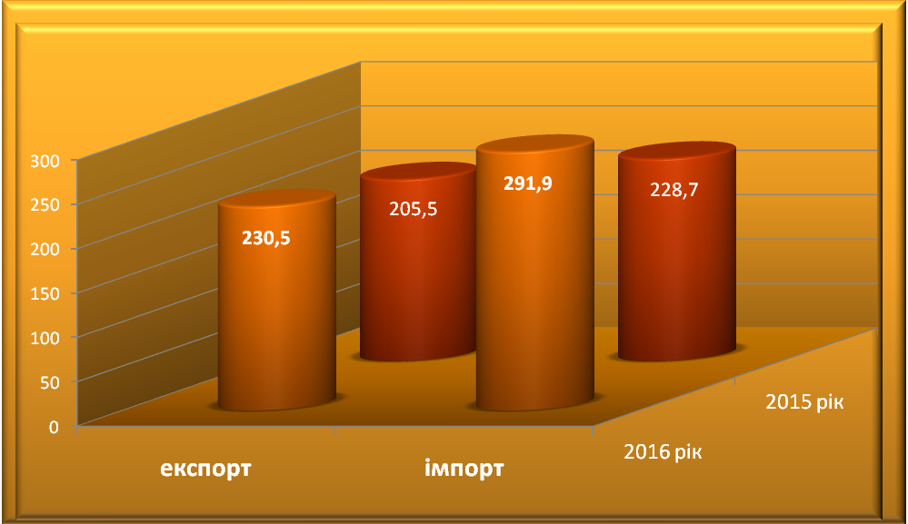
За 9 місяців 2016 року обсяг експорту послуг суб’єктами господарської діяльності Ужгородського району склав 21,4 млн. дол. США, імпорту – 6,1 млн.дол.США, що становить відповідно 16,2 та 37,7 відсотка загальнообласного обсягу. Додатне сальдо зовнішньої торгівлі послугами за січень-вересень 2016 року склало 15,3 млн.дол.США проти 4,3 млн.дол. США за відповідний період попереднього року.
У структурі експорту послуг переважають послуги з переробки матеріальних ресурсів (75,9%), ділові послуги (12,1%) та транспортні послуги (10,5%). Серед імпортних послуг найбільшу питому вагу становлять транспортні послуги (38,6%), ділові послуги (28,6%), роялті та використання інтелектуальної власності (22,1%).

Географічна структура  експорту послуг  % | Географічна структура  імпорту послуг  %
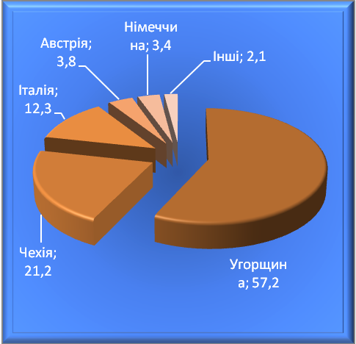 | 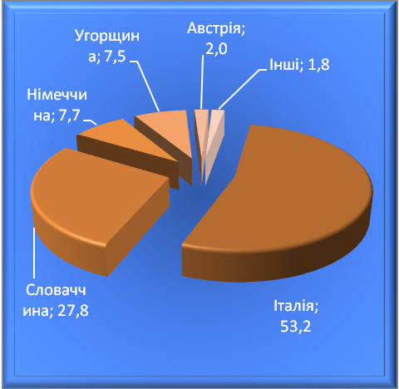
Торгівля та послуги
Матеріально-технічна база торгівлі району за даними статистичної звітності нараховує 109 об’єктів роздрібної торгівлі, з них 61 магазин торгівельною площею 6411 кв.м. та 48 напівстаціонарних об’єктів торгівлі.
Загальний обсяг роздрібного товарообороту підприємств торгівлі за 9 місяців 2016 року склав 708,9 млн. грн., що становить 87,8 відсотків у порівняних цінах до показника відповідного періоду 2015 року.
Загальний обсяг оптового товарообороту підприємств торгівлі за січень-вересень 2016 року склав 399,4 млн. грн., що становить 186,8 відсотків до показника відповідного періоду 2015 року.
Обсяг від реалізації послуг за січень-вересень 2016 року склав 220,8 млн. грн., що становить 115,6 відсотків до показника відповідного періоду попереднього року.
Завдяки залученню як іноземних, так і внутрішніх коштів упродовж 2016 року на території району розпочали роботу наступні об’єкти: магазин будматеріалів в с. Невицьке (ПП Лаба М.М.), зона відпочинку (кафе, басейн) в с.Оріховиця (ПП Владімір О.), ТОВ „Ідеал-Моторс”(магазин з продажу легкових автомобілів BMW) в с.Баранинці.
Розвиток підприємництва
Відчутну роль у розвитку економіки відіграє підприємництво. Завдяки діяльності підприємницьких структур у районі активно розвивається торгівля, ресторанне господарство, виробництво сільськогосподарської продукції та сфери послуг.
Станом на 01 січня 2017 року в районі сплачують податки 3418 суб’єктів господарської діяльності.
Надійшло до зведеного бюджету від суб’єктів господарської діяльності за січень–грудень 2016 року – 168 948,9 тис.грн. (від фізичних осіб – 29 285,1 тис.грн., юридичних осіб – 139 663,8 тис.грн.) Питома вага податкових надходжень від діяльності суб’єктів малого підприємництва у загальних надходженнях до зведеного бюджету складає 39,0%.
В Ужгородському районі діє „Програма розвитку малого і середнього підприємництва в районі на 2017-2018 роки”, затверджена рішенням сесії Ужгородської районної ради 23.12.2017 № 212.
Виконання бюджету
До зведеного бюджету за січень-грудень 2016 року по Ужгородському району мобілізовано збору в сумі 377,6 млн.грн., що становить 91,3 % від фактичних поступлень відповідного періоду 2015 року.
До Державного бюджету за січень-грудень 2016 року по Ужгородському району мобілізовано збору в сумі 138,0 млн.грн., що становить 52,2 % від фактичних поступлень відповідного періоду попереднього року.
Зменшення відбулося за рахунок переходу таких платників як: ОП „Ужгородський коньячний завод”, ТОВ „Ядзакі Україна”, ТОВ „Джейбіл С.Ю.Л.”, ПрАТ „Тисагаз”, СП у формі ТОВ „Д’юті Фрі Трейдінг” на обслуговування спеціалізованої ДПІ м.Львова по роботі з великими платниками згідно Податкового Кодексу.
До місцевого бюджету за січень-грудень 2016 року по Ужгородському району мобілізовано 239,6 млн.грн., що складає 160,9 % до попереднього року.
Підсумки роботи Ужгородського об’єднаного управління Пенсійного фонду України
Кількість громадян, які отримують пенсії по Ужгородському району станом на 01.01.2017 складає 16 826 осіб. Сума пенсій складає 26 385,24 тис.грн.
За січень – грудень 2016 року до бюджету Ужгородського об’єднаного управління Пенсійного фонду України Закарпатської області надійшло 576 236,99 тис. грн., при плані 513 779,88 тис.грн.(112,2% виконання).
Станом на 01.01.2017 недоїмка зі страхових внесків по Ужгородському району складає 976,4 тис.грн.
Структура боргу станом на 01.01.2017 має такий вигляд:
борг підприємств, щодо яких порушено справу про банкрутство – 846,3 тис.грн. або 86,7 % (2 платника):
1. АПК „Ужгородський” – 673,4 тис. грн.
2. ДП Радгосп завод „Червона зірка” – 172,9 тис.грн.
визнано банкрутом – 1,0 тис.грн. або 0,1% (1 платник):
- ПП Путієва Ю.Г. – 1,0 тис.грн.
дієвий статус боргу (борг економічно активний) – 129,1 тис.грн. або 13,2 % (12 платників):
1. ДП „Великолазівський” – 62,4 тис. грн.
2. РБД „Райспоживспілки” – 45,7 тис. грн.
Недоїмка станом на 01.01.2017 по відшкодуванню пільгових пенсій становить 608,4 тис. грн.
Борг підприємств, щодо яких порушено справу про банкрутство на суму 368,5 тис.грн.або 60,6% (2 платника):
1. АПК „Ужгородський” – 88,2 тис.грн.
2. ДП „Червона зірка ” – 280,3 тис. грн.
Визнано банкрутом на суму 25,9 тис.грн., або 4,3% (1 платник):
- ВАТ „Ужгородмолоко” – 25,9 тис.грн.
Безнадійний статус боргу на суму 71,0 тис.грн. або 11,7% (1 платник):
1.ДП “ Агроторговий Дім Урожай ” - 71,0 тис.
Дієвий статус боргу (борг економічно активний)-143,0 тис.грн. або 23,4 % (6 платників):
1. ДП „Великолазівський” – 99,8 тис.грн.
2. АПФ „Леанка” – 22,0 тис.грн.
3. АВТФ „Гроно ЛТД” – 15,0 тис.грн.
Станом на 01.01.2017 боргують по Ужгородському району по суб’єктам підприємницької діяльності 11 платників на суму 22,0 тис.грн.
Страхові внески - 13,1 тис.грн.
Фінансові санкції - 4,6 тис.грн.
Пені - 4,3 тис.грн.
Транскордонне співробітництво
Завдяки співпраці з міжнародними донорськими організаціями в районі успішно впроваджуються спільні транскордонні проекти.
У рамках проекту ЄС/ПРООН „Місцевий розвиток орієнтований на громаду” ІІІ на сьогодні реалізуються 4 мікропроектні пропозиції в напрямку енергоефективності та енергозбереження, а саме:
завершено капітальний ремонт будівлі ДНЗ с.Тисаашвань (утеплення фасаду та горища);
завершено капітальний ремонт будівлі ДНЗ смт.Середнє (заміна вікон);
триває капітальний ремонт системи гарячого водопостачання в ДНЗ с.Соломоново та облаштування зовнішнього освітлення з використанням енергії сонця;
триває капітальний ремонт системи гарячого водопостачання з установленням геліоколекторів, утепленням горища, заміною вхідних дверей в ДНЗ с.Ратівці;
На реалізацію вищевказаних проектів передбачено використати міжнародної грошової допомоги в сумі 864 тис. грн. Під час реалізації І та ІІ фази даного проекту було використано міжнародної допомоги в сумі понад 600,0 тис. грн. Ці кошти були спрямовані на ремонт та реконструкцію бюджетних установ району.
На території смт.Середнє у рамках Програми прикордонного співробітництва ЄІСП Угорщина-Словаччина-Румунія-Україна за співфінансування ЄС через Європейський інструмент сусідства та партнерства реалізується проект „Троянда Карпат”, метою якого є посилення та поглиблення співробітництва між Закарпатською областю та регіонами країн-сусідів в екологічно-, соціально- та економічно сталий спосіб. Проект передбачає впровадження інноваційних технологій у галузь виноробства, яка вже на протязі століть є традиційною для нашого краю.
Також за фінансової підтримки вказаної програми Європейського Союзу впроваджується транскордонний проект „Санрайз – стале використання природних ресурсів малими підприємствами” з відкриття майстерні з виготовлення сонячних колекторів у с.Часлівці.
У рамках транскордонного проекту „Карпатський туристичний шлях - 2” проводитиметься влаштування шляху велосипедного сполучення між населеними пунктами м. Ужгород - с. Кам’яниця з метою створення велосипедної мережі на території Оноківської, Невицької та Кам’яницької сільрад.
З метою підтримки підприємницької діяльності спрощено процедури започаткування власної справи та видачі документів дозвільного характеру, організації зручних і сприятливих умов отримання адміністративних послуг громадянами, суб’єктами господарювання, забезпечення відкритості інформації про діяльність органів виконавчої влади діє Центр надання адміністративних послуг райдержадміністрації.
Центром - надаються 46 адміністративних послуг, з яких 20 це адміністративні послуги структурних підрозділів райдержадміністрації (управління соціального захисту населення, відділу містобудування та архітектури та відділу агропромислового розвитку райдержадміністрації), та 21- територіальних органів виконавчої влади, а семе Держгеокадастру в Ужгородському районі, 5 адмінгісративних послуг – обласної державної адміністрації, визначених розпорядженням КМУ від 16.05.2014 № 523.

порівняльна таблиця наданих АП та кількість отриманих відмов
за 2015-2016 роки
2015 рік | 2016 рік
Надано адміністративних послуг – 9 968 | Надано адміністративних послуг – 10976
З них: | З них:
Органами виконавчої влади - 9 323 адміністративних послуг | Органами виконавчої влади - 10089 адміністративних послуг
Структурними підрозділамиРДА - 510 адміністративних послуг | Структурними підрозділами РДА - 748 адміністративних послуг
Дозвільними органами – 135 (в тому числі 56 декларацій) | Дозвільними органами 139 – (в тому числі 37 декларацій)
Надано консультацій – 210 | Надано консультацій – 378
Отримано відмов – 22 ( 0,3% від кількості наданих АП) | Отримано відмов – 27 ( 0, 25% від кількості наданих АП)

Агропромисловий комплекс
Виробництвом сільськогосподарської продукції в районі займається 17 сільгосппідприємств різної форми власності та господарювання, 310 фермерських господарств та майже 20,5 тисяч особистих селянських господарств.

Тваринництво

Станом на 01.01. 2017 року поголів'я ВРХ становило 5260 гол., або 92,5 % до відповідного періоду 2016 року, в т.ч. корів – 4120 гол. (93,6 %). Поголів'я свиней становить 12733 гол., що складає 88,7 % по відношенню до попереднього року, овець та кіз – 2217 гол. (72,5%), птиці – 154,6 тис. гол. (93,9 %).

поголів’я тварин по всіх категоріях господарств
За 2016 рік в усіх категоріях господарств вироблено 3799 тонн м'яса в живій вазі, що становить 94,2 % до відповідного періоду минулого року; 17771 тонн молока (92,1 %); 19643,9 тис. шт. яєць (99,3 %).

виробництво продукції тваринництва

Рослинництво

Станом на 01.01.2017 року всіма категоріями господарств з площі 20108 га намолочено 87541,5 тонн зернових та зернобобових культур, що становить 43,5 ц/га, (минулорічна урожайність становила 37,7 ц/га). Картоплі з площі 4009 га зібрано 63486,5 тонн, урожайність – 158,4 ц/га, (минулорічна урожайність була 158,8 ц/га).
Овочів відкритого ґрунту з площі 1624,4 га зібрано 34387 тонн, що становить 211,7 ц/га (в минулому році – 211,3 цнт/га), плодоягідних культур з площі 757 га зібрано 16340 тонн, урожайність – 215,9 ц/га, в минулому році урожайність становила 163,2 цнт/га.
Як необхідна вимога ринкових відносин та у зв'язку з тим, що споживання плодів та ягід на душу населення недостатнє, в районі інтенсивно розвивається садівництво, чому сприяє вирощування власного посадкового матеріалу в розсадниках ДП “Голланд Плант Україна” та ФГ “Коник”.
З початку року посаджено 33,0 га молодих садів, в т.ч. на території М.Доброньської сільської ради – 8 га волоського горіха, Паладь-Комарівської сільської ради – 2 га волоського горіха на власних паях жителів цих сільських рад та на території Тийглашської сільської ради посаджено фундука на площі 23 га.

урожайність основних сільськогосподарських культур, ц/га.
Розвиток аграрного сектору у 2017 році відбуватиметься в напрямку залучення до виробництва земельних угідь, що на даний час не використовуються, підвищення врожайності сільськогосподарських культур, збільшення валового збору продукції рослинництва; збільшення площ під посадку садів і виноградників та вирішення питання зберігання і переробки продукції садівництва та виноградарства; стабілізації та оптимізації чисельності поголів’я сільськогосподарських тварин, підвищення їх генетичного потенціалу, продуктивності. Найближчою перспективою у тваринництві є перехід до розширеного відтворення поголів’я, збільшення виробництва продукції тваринництва до обсягів, що забезпечують внутрішні потреби, виходячи з мінімальних норм споживання на душу населення.
Основні проблемні питання:
- недосконала інфраструктура заготівлі і переробки рослинницької (плодоовочевої) та тваринницької продукції;
- нестача фінансових ресурсів, постійне зростання диспаритету цін на матеріально-технічні ресурси та продукцію сільського господарства, що стримує застосування сучасних систем господарювання в аграрному секторі.

Інфраструктура,
житлово-комунальне господарство та цивільний захист

Інфраструктура
За звітний період проведено планові заходи з організації, координації, підготовки об’єктів інженерно-технічної й соціальної інфраструктури, житлово-комунального господарства та цивільного захисту на території району.
Енергетика
На території району до експлуатації підготовлено 397 об’єктів енергетики.
За звітний період у бюджетних установах зроблено поточні та капітальні ремонти систем електропостачання, проведено заходи щодо практичного використання відновлювальних та нетрадиційних джерел енергії, скорочення обсягів споживання класичних видів палива, що призведе в опалювальний період 2016-2017 років до прогнозованої економії енергоресурсів не менше 33% порівняно з попереднім періодом. За звітний період скоординовано роботу Ужгородського РЕМ на розчистку 25 ділянок трас повітряних ліній електропередач ПЛ-10 кВ між територіями місцевих рад району та 87 ділянок трас повітряних ліній ПЛ-0,4 кВ у межах 65 населених пунктів територіальних громад району.

основні показники зовнішнього освітлення населених пунктів
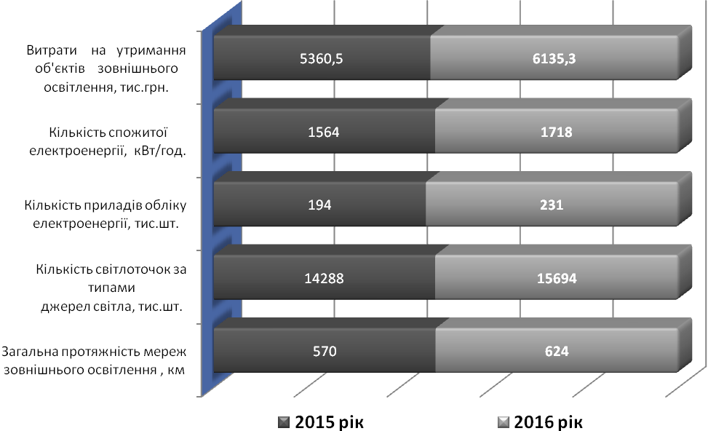
Дорожньо-мостове господарство району
За звітний період в Ужгородському районі відділом інфраструктури, житлово-комунального господарства та цивільного захисту райдержадміністрації із сільськими головами організовано підготовку до експлуатації в осінньо-зимових умовах 427 одиниць автомобільних доріг (вулиць) загального користування.

динаміка розвитку вулично-дорожньої мережі району
протягом 2015-2016 рр.
км
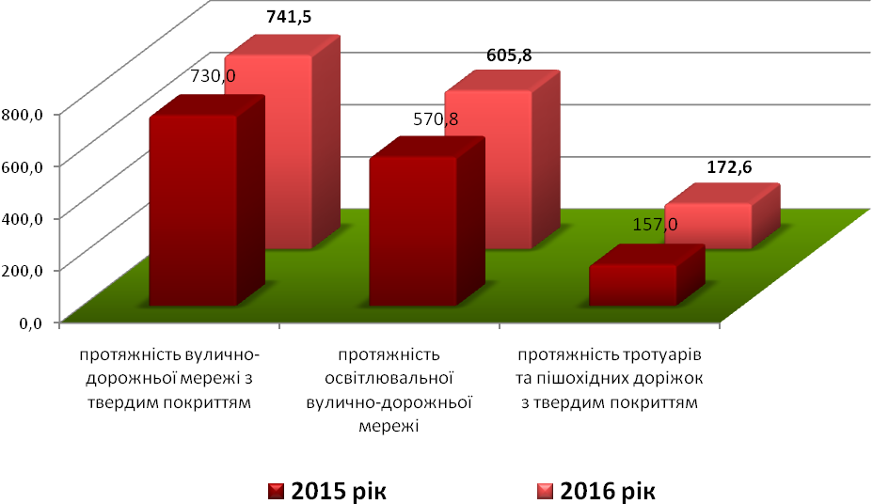

Здійснено проведення технічного обстеження, обслуговування, поточний і середній ремонти у 88 одиниць автомобільних мостів (загалом 2157 п/м) і 8 шляхопроводів (загалом 548 п/м) .
У 2016 році в районі капітальні та поточні ремонти були сплановані на 67 місцевих та комунальних автомобільних дорогах (вулицях) загального користування, які пролягають у межах 31 сільських (селищної) рад. Серед них 7 (із 39) місцеві автомобільні дороги загального користування місцевого значення загальною протяжністю 79,6 км, які пролягають у межах 16 територіальних громад. На зазначені ремонти із бюджетів усіх рівнів було сплановано 60345,2 тис. грн.
За звітний період профінансовано й виконано робіт за рахунок коштів із бюджетів усіх рівнів 39578,9 тис. грн. або 66 % від запланованого.

витрати на утримання об’єктів вулично-дорожнього господарства
району протягом 2015-2016 рр.
тис.грн.
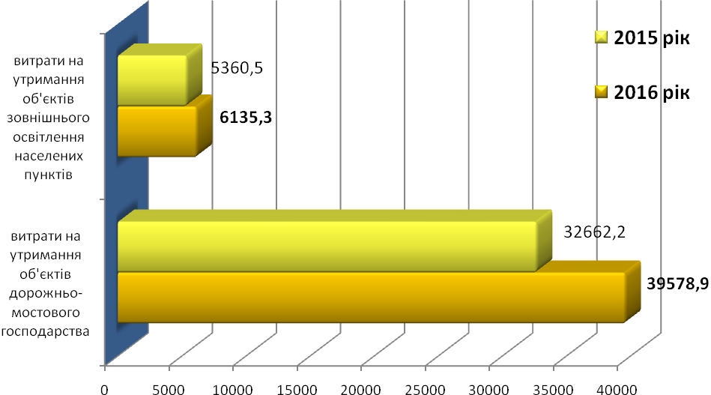

Так, за рахунок коштів державного фонду регіонального розвитку в районі проводились ремонтні роботи на місцевих автомобільних дорогах у межах 4-х сільських рад (Ірлявська, Кам’яницька, Киблярівська та Худлівська). На ці роботи згідно плану у 2016 році виділено 3100,0 тис. грн. Кошти освоєні в повному обсязі.
За кошти з державного бюджету місцевим бюджетам на здійснення заходів щодо соціально-економічного розвитку окремих територій на 2016 рік було виділено 8181,2 тис. грн. Виконано робіт на 7207,1 тис. грн., або 88% від запланованого
За кошти з обласного бюджету згідно рішень обласної ради в інтересах ремонту автомобільних доріг у межах територіальних громад району на 2016 рік виділено 1180,0 тис. грн. Роботи практично виконано на 100%. Це кращий показник по використанню коштів в цілому по району.
За рахунок коштів вільного залишку загального фонду районного бюджету та за рахунок перевиконання районного бюджету заплановано виділення 13061,4 тис. грн. (на ремонт автодоріг (вулиць) на території селищної та 22 сільських рад).
Окрім вищезазначеного, на проведення ремонтних робіт 35 автодоріг (вулиць) у 2016 році сплановано й власні кошти бюджетів селищної та сільських рад на загальну суму 36884,1 тис. грн. Повністю завершено виконання робіт по капітальному та поточному ремонту місцевих і комунальних автомобільних доріг загального користування, на 31-й вулиці (дорозі) у населених пунктах району.
Незважаючи на виконання значних обсягів ремонтних робіт залишаються проблемними питання:
- відсутність необхідної кількості підрядників для виконання робіт;
- недостатня кількість матеріалів та необхідної техніки для виконання робіт;
- підготовка та обслуговування доріг в осінньо-зимовий період.
Транспорт
Згідно „Нумерації міжміських і приміських автобусних маршрутів, що не виходять за межі області” у межах Ужгородського району зареєстровано 50 звичайних приміських автобусних маршрутів загального користування.
Із них станом на 01.01.2017 рік згідно договорів на пасажирські перевезення, укладених райдержадміністрацією із автомобільними перевізниками за результатами відповідних конкурсів, використовуються 33. Кількість автобусів, якими щодоби здійснюються пасажирські перевезення – 82. Із них 28 обладнаних для перевезення пасажирів з обмеженими фізичними можливостями. Резервних автобусів 12.
Загальна пасажиромісткість автобусів складає 3737 пасажирів, із яких 1997 місць для сидіння.
Кількість оборотних рейсів, що виконуються за добу – 358.
Згідно даних таблиць вартості проїзду у 2016 році на приміських автобусних маршрутах Ужгородського району в середньому складала 0,375 грн. за один пасажиро-кілометр без ПДВ.
В межах району також діють 5 приміських автобусних маршрутів регулярних спеціальних перевезень (РСМ), які виконують два автомобільні перевізники. Кількість оборотних рейсів -23.
Основними проблемами перевезення пасажирів на приміських автобусних маршрутах загального користування, що не виходять за межі району є:
- застарілий парк автобусів у перевізників та фінансова неспроможність їх оновлення;
- через зношеність автобусного парку, відсутність необхідної кількості водіїв автобусів та незадовільного стану доріг виникають часті зриви рейсів і, як результат, часті нарікання пасажирів;
- не вирішене питання компенсації перевізникам перевезення пільгової категорії громадян. Запропонована програма селищному, сільським головам по адресній допомозі громадянам пільгової категорії (відповідно листа Міністерства фінансів України) проблему не вирішила;
- незадовільний стан доріг.
Житлово-комунальне господарство
Діяльність житлово-комунального господарства за 2016 рік здійснювалось згідно затвердженого плану роботи. Основна увага приділялась виконанню заходів щодо забезпечення підготовки та безперебійного функціонування закладів бюджетної сфери на протязі опалювального періоду 2016-2017 років, покращення благоустрою, проведення місячників із санітарної очистки та озеленення територій населених пунктів району, а також виконання заходів, які передбачені районною програмою „Питна вода на 2006-2020 роки”.
В рамках даної Програми протягом 2016 року виконанні роботи по виготовленню проектно-кошторисної документації, а також розпочато будівельні роботи на об’єктах:
- реконструкція системи водопостачання с.Коритняни, с.Кінчеш;
- реконструкція системи водопостачання с.Часлівці;
Виготовлено перший етап проектно-кошторисної документації на будівництво систем водопостачання та водовідведення сіл Сюрте – Тийглаш.
На виконання Програми „Питна вода Закарпаття” на 2006-2020 роки” з бюджетів різних рівнів виділені кошти:
- на будівництво систем водопостачання та водовідведення с. Барвінок – 1220,0 тис. грн..
- на реконструкцію системи водопостачання с.Коритняни, с. Кінчеш І черга (коригування) – 600,0 тис. грн.;
- на поточний ремонт вуличної та підвідної водопровідної мережі с. Коритняни (мікрорайон „Радіоценр”) – 80,0 тис. грн.;
- на будівництво централізованої мережі водопостачання в с. Сторожниця – 700,0 тис. грн.;
- на будівництво водогону с. Худльово – 500,0 тис. грн..;
- на будівництво свердловини для водопостачання с. Часлівці -111,8 тис. грн.;
- на будівництво системи водопостачання і водовідведення сіл Сюрте, Тийглаш – 300,0 тис грн..
Станом на 01.01.2017 проаналізовано технічний стан водопровідних та каналізаційних мереж, а також вжито заходи по залученню коштів відповідних місцевих бюджетів для забезпечення розвитку систем водопостачання та водовідведення населених пунктів.
Холмківською сільсько. радою освоєно 835 525,33 гривень із запланованих 1175 000,00 гривень, що складає 8,6% від загального бюджету на модернізацію, реконструкцію, обслуговування, ремонт та вжиття інших заходів щодо експлуатації та збереження водопровідних споруд;
Баранинською сільською радою передбачено загальну суму коштів на капітальні видатки місцевого бюджету складає 15 435,3 тис. грн., із них виділені кошти бюджету на модернізацію, реконструкцію, обслуговування, ремонт, тощо водопровідних споруда становить 2 650,00 грн (17,1%).
№ з/п | Перелік об’єктів, на які спрямовано кошти бюджету, модернізацію, реконструкцію обслуговування, ремонт, тощо водопровідних структур | Обсяг коштів,тис. грн | Відсоток від заг. бюджету %
1 | Капітальний ремонт водопостачання та водовідведення вул. Гагаріна с. Барвінок | 200,0 | 1,3
2 | Капітальний ремонт водопостачання та водовідведення мікрорайону Східний с. Баранинці | 250,0 | 1,6
3 | Виконання топо-геодезичної зйомки для проектування будівництва. Ремонт водопостачання та водовідведення мікрорайону Табла с. Баранинці | 65,0 | 0,4
4 | Капітальне будівництво водопостачання та водовідведення с. Підгорб | 1335,0 | 8,6
5 | Капітальне будівництво водопостачання та водовідведення с. Барвінок | 800,0 | 5,2
6 | Всього | 2 650,00 | 17,1
Крім будівництва, реконструкції та ремонту об’єктів водопостачання та водовідведення на території Баранинської сільської ради, виділені кошти на щомісячне дослідження питної води в сумі 12 100,00 грн.
Кам’яницькою сільською радою передбачені кошти на виготовлення проекту з будівництва водопостачання та водовідведення системи с. Кам’яниця в сумі 25 000,00 грн.; на перерахунок проектно-кошторисної документації з капітального ремонту водозабірної башти с. Кам’яниця, вул. Гагаріна, 66а – 5 000,00 грн; на документацію для отримання дозволу на спеціальне водокористування – 6 100,00 грн. Загальна сума закладених коштів – 36 100,00 грн., що становить 0,7 % від загального бюджету.
Соломонівською сільською радою з місцевого бюджету у 2016 ріці виділено 17 950 695 грн. для будівництва водопостачання та водовідведення с. Соломоново, що складає 71.9 % суми загального бюджету.
Оноківською сільською радою виділено у 2016 році на будівництво водопровідних споруд – 350 000,00 грн., що становить 3,42% від бюджету сільської ради.
№  з/п | Призначення | Сума, грн
1. | Буріння свердловини по вул. Проектна в с. Оноківці | 175 000,00
2. | Придбання обладнання для скважини по вул. Проектна в с. Оноківці | 125 000,00
3. | Будівництво зовнішнього водопостачання по вул.Довга в с. Оноківці(РП) | 12 000,00
4. | Будівництво водогону по вул. Духновича в с. Оноківці (РП) | 19 000,00
5. | Будівництво водогону по вул. Головна в с. Оноківці (РП) | 19 000,00
 | Всього | 350 000,00
В районі створено та функціонує 9 комунальних підприємств і одне приватне підприємство „Сані”, а саме у Середнянській селищній та Сторожницькій, Яроцькій, Баранинській, Кам’яницькій, Коритнянській, Соломонівській, Холмківській, Оноківській, Невицькій сільських радах. Основним видом їхньої діяльності є проведення робіт по благоустрою та санітарній очистці населених пунктів, виконання робіт з поточного ремонту об’єктів бюджетної та соціальної сфери, а також надання послуг з водопостачання та водовідведення місцевому населенню, виконання об’ємів робіт по підготовці житлово-комунального комплексу до стабільної роботи в умовах осінньо-зимового періоду. Для фінансового забезпечення виконання заходів із підготовки в зимових умовах 2016-2017 роки та безаварійної роботи державних комунальних підприємств (ДКП), створених сільськими радами приведені у відповідність до економічно обґрунтованих витрат тарифи на житлово-комунальні послуги. Проводиться роз’яснювальна робота серед населення про необхідність своєчасних розрахунків за спожиті енергоносії та надані житлово-комунальні послуги, економного витрачання теплової та електричної енергії, газу, питної води, про доцільність встановлення індивідуальних засобів обліку споживання газу, води і тепла, а також через засоби масової інформації проводиться роз’яснювальна робота з оновленого порядку надання населенню житлових субсидій.
Енергозбереження. Для забезпечення стабільної роботи господарського комплексу та установ бюджетної сфери району в умовах економічного зростання, а також можливого зменшення обсягів постачання енергоносіїв, крім запроваджених технічних заходів проводиться інформаційно-роз’яснювальна робота через засоби масової інформації та інформаційно-просвітницькі заходи, присвячені роз’ясненню населенню дій Уряду, з надання державної фінансової підтримки приватним особам, об’єднанням співвласників багатоквартирних будинків та житлово-будівельним кооперативам для здійснення заходів з підвищення енергоефективності їх житлових будинків, енергозбереження та заміни газових котлів на котли, що використовують будь-які інші види палива та енергії.
З метою забезпечення належного функціонування житлового фонду та впровадження нових форм управління та надання послуг у житлово-комунальній сфері державною адміністрацією спільно з органами місцевого самоврядування постійно вживаються заходи щодо створення об’єднань співвласників багатоквартирних будинків (ОСББ) в населених пунктах району.
Відповідна робота проведена щодо виконання заходів по теплозбереженню, економії паливно-енергетичних ресурсів. В усіх закладах освіти, охорони здоров’я, дитячих дошкільних закладах, житловому фонді проведені роботи по утепленню вікон, дверей, під’їздів житлово-комунальних будинків, ремонт покрівель, герметизацію інженерних вводів, а також теплопровідних мереж. Через засоби масової інформації проводиться роз’яснювальна робота з оновленого порядку надання населенню житлових субсидій.
Оплата за спожиті енергоносії в усіх бюджетних установах здійснена в повному обсязі.
Заборгованість із виплати заробітної плати на підприємствах житлово-комунального господарства відсутня.
Тверді побутові відходи. Протягом 2015-2016 років ТОВ „АВЕ Ужгород” укладено договори на надання послуг із збирання та вивезення твердих побутових відходів з населенням (по дворогосподарствах) та юридичними особами слідуючих сільських рад, а саме: Галоцька, Коритнянська, Паладь-Комарівська, Соломонівська, Сюртівська, Тарнівецька, Тийглашська, Холмківська, Часлівецька, Яроцька, Дубрівська, Пацканівська, Киблярська, В. Геївська, Худлівська, Середнянська. Розпочато укладення угод із населенням та організаціями на території Сторожницької сільської ради.
За підсумками 2016 року укладено угоди із надання послуг на вивезення ТПВ: з населенням – 5931 дворогосподарство; з організаціями (в т.ч. бюджетними) – 124 юридичні осіби.
Надходження платежів за надані послуги по вивезенню ТПВ і ВПВ, надані споживачам Ужгородського району за 2016 р. складає: населення – 93,6%; суб’єктам підприємницької діяльності – 100%; бюджетні організаціяї – 94,7%.
Для реалізації регіональної програми „Роздільне сміття” – завезені спеціальні контейнери в с. Минай та с. Сторожниця.
Цивільний захист населення
У відповідності до Кодексу цивільного захисту України, наказу МНС від 15.08.2007 № 558 зареєстрованого в Міністерстві юстиції України 11.10.2007 за № 1162/14429 „Про затвердження Інструкції з перевірки та оцінки готовності функціональних і територіальних підсистем єдиної системи цивільного захисту”, Плану основних заходів цивільного захисту Закарпатської області на 2016 рік, затвердженого розпорядженням голови Закарпатської ОДА від 03.06.2016 № 280, 14 вересня 2016 року в Ужгородському районі проведено комплексну інспекторську (документальну) перевірку реалізації заходів державної політики у сфері захисту населення і територій від надзвичайних ситуацій техногенного та природного характеру, цивільного захисту, стану і організації роботи з питань пожежної безпеки, готовності органів управління та сил реагування до дій при загрозі та виникненні надзвичайних ситуацій.
Протягом 2016 року у районі виконувалась Програма щодо запобігання надзвичайних ситуацій техногенного та природного характеру на 2015-2018 роки.
грн.
1 | Надання матеріальної допомоги гр.Онисько І.В. та Онисько В.В. жителям с.Ботфалва, Ш.Петефі,24 | 20000,00 | 20000,00
 | Надання матеріальної допомоги гр.Раті О.А., с.В.Добронь, Аді Ерде,31 | 10000,00 | 10000,00
 | Надання матеріальної допомоги | 6300,00 | 6300,00
 | Надання матеріальної допомоги | 20000,00 | 20000,00
 | Придбання радіостанцій | 29999,80 | 29999,80
 | Надання матеріальної допомоги | 15000,00 | 15000,00
 | Виготовлення проектно-кошторисної документації | 35694,00 | 35694,00
 | Надання матеріальної допомоги | 10000,00 | 10000,00
 | Всього: | 146993,80 | 146993,80

Містобудування та архітектура
Відділом містобудування та архітектури за звітній період розроблена Схема планування території Ужгородського району, яка розглянута та погоджена на засіданні архітектурно-містобудівної ради при управлінні містобудування та архітектури Закарпатської облдержадміністрації.
У зв’язку з необхідністю продовження терміну для проведення державної експертизи Схеми планування території Ужгородського району, розроблена Програма проведення державної експертизи Схеми планування території Ужгородського району на 2017 рік, яка затверджена рішенням сесії Ужгородської районної ради.
Також затверджені генеральні плани сіл Н.Солотвино, Кибляри, Лінці, Гайдош. На містобудівній раді при відділі містобудування та архітектури райдержадміністрації були розглянуті та схвалені генеральний план: с.Холмок та генеральний план поєднаний з детальним планом с.Руські Комарівці, детальні плани територій. Продовжуються роботи з розроблення генеральних планів сіл Оріховиця, Дубрівка, Барвінок.
З метою відведення земельних ділянок, встановлення та зміни їх цільового призначення, уточнення положень генеральних планів населених пунктів, розроблено 71 детальний план територій для розміщення об’єктів містобудування, в тому числі:
- детальний план території для розміщення Міжнародного туристичного центру (будівництва готельних, торговельних будівель та будівель для публічних виступів, споруд спортивного та розважального призначення) за межами населеного пункту, на території Оноківської сільської ради;
-детальний план території в с.Оноківці, мікрорайони „Новий”, „Підкаміння”, „Старе село”;
- детальний план території кварталу К-14 в с.Великі Лази, для будівництва об’єктів фізкультури і спорту;
- детальний план території ОСББ „Журавлиний масив”;
-детальний план території кварталу К-488, територія колишнього господарського двору с.Оноківці;
- детальний план частини території с.В.Добронь, по вул.Роттаг та в межах прилеглих вулиць Чорногорська та Ердехіватал;
- детальні плани території земельних ділянок бюджетних установ Невицької сільської ради, а саме: Невицької сільської ради; Невицького ДНЗ; АЗПСМ (фельдшерсько-медичний пункт) та клуб с.Невицьке.
- детальний план території для реконструкції та розширення заводу з виробництва компонентів для електронної промисловості ТОВ Джейбіл Сьоркіт Юкрейн Лімітет та інші.
Розроблена Програма „Розроблення та оновлення містобудівної документації на території Ужгородського району 2015-2020 роки”, яка затверджена у 2016 році.
Протягом 2016 року відділом видано будівельних паспортів – 283; надано містобудівних умов і обмежень забудови земельних ділянок – 37; видано паспортів привязок ТС – 6; надано – 681 висновок для відведення земельних ділянок.
Капітальне будівництво
Згідно затвердженого рішенням сесії Ужгородської районної ради „Уточненого переліку об’єктів та капітальних видатків, які передбачається фінансувати у 2016 році за рахунок коштів районного бюджету розвитку”, на фінансування проектів будівництва та реконструкції об’єктів Ужгородського району, замовником яких виступає відділ капітального будівництва, передбачено капітальних видатків в сумі 58,070 тис. грн.
За 2016 рік виконано та профінансовано робіт на суму 58,070 тис. грн.
Завершено виконання робіт з виготовлення проектно-кошторисної документація та отриманий експертний звіт на об’єкт ”Будівництво Кам’яницької ЗОШ І-ІІІ ступеня” .
Виготовлена проектно-кошторисна документація на реконструкцію систем водопостачання сіл Часлівці та Кінчеш, Коритняни, отримано позитивні висновки експертизи.
В поточному році райдержадміністрацією заключений договір на виготовлення проектно-кошторисної документації на об’єкт ”Будівництво систем водопостачання та водовідведення сіл Сюрте-Тийглаш Ужгородського району”, фактично виконано робіт та освоєно коштів в сумі – 77,500 тис.грн.
Також слід зазначити, що за рахунок коштів державного фонду регіонального розвитку у 2016 році були виконані роботи по ряду об’єктів. Так, в результаті конкурсного відбору проектів, які були подані та зареєстровані в Міністерстві регіонального розвитку, будівництва та житлово-комунального господарства України обласною комісією відібрані 8 проектів на загальну суму 3100,0 тис. грн., які були освоєні в повному обсязі.
Прийнято участь в комісіях щодо передачі об’єктів незавершеного будівництва та виготовлення проектно-кошторисної документації відповідним сільським радам на об’єкти, будівництво яких планується продовжити та розпочати за рахунок залучення інвестиційних коштів місцевим громадам.
Протягом року проводились роботи щодо здійснення технічного нагляду під час будівництва, реконструкції та ремонтів будівель, споруд, об’єктів інженерно-транспортної інфраструктури на замовлення органів місцевого самоврядування, зокрема: Баранинської, Великолазівської, Холмківської, Сторожницької, Оноківської, Коритнянської Киблярівської, Худлівської, Часлівецької, Дубрівської, Кам’яницької, Тийглашської, Ірлявської, Сюртівської, Пацканівської, Тисаашванської, Тарновецької, Яроцької, Великогеєвецької, Невицької, Великодоброньської сільських рад більш ніж на 100 об’єктах будівництва.
Відділом постійно надається методична допомога в оформленні дозвільних документів, що стосуються будівництва, а саме: отримання декларацій на початок будівельних робіт, готовності об’єктів до експлуатації, титулів та інше.

Районний бюджет
Доходи районного бюджету за 2016 рік по загальному і спеціальному фондах, включаючи дотацію, субвенції з Державного бюджету становлять 440 408,6 тис.грн., в тому числі:
платежів по загальному та спеціальному фондах одержано 72 204,2 тис.грн. при плані затвердженому на рік з урахуванням змін в сумі 104 324,9 тис.грн, що складає 106,7% виконання;
базова, стабілізаційна та інша додаткова дотація з державного бюджету одержана у сумі 9 988,3 тис.грн., що складає 100% виконання уточненого плану на рік, у тому числі: базова дотація – 5 887,8 тис.грн., стабілізаційна дотація – 2 268,0 тис.грн. та інша додаткова дотація – 1 832,5 тис.грн.;
субвенції з державного та обласного бюджетів отримано усього в сумі 326 095,3 тис.грн., при плані затвердженому на рік з урахуванням змін 327 819,9 тис.грн., що складає 99,5% виконання, у тому числі:
освітня субвенція з державного бюджету у сумі 85 234,0 тис.грн., що складає 100% виконання плану на рік з урахуванням змін.;
медична субвенція з державного бюджету у сумі 44 485,7 тис.грн., що складає 100 % виконання плану на рік з урахуванням змін;
субвенції на соціальний захист населення з державного бюджету одержано у сумі 179 730,1 тис.грн. при плані затвердженому на рік з урахуванням змін 179 906,2 тис.грн., що складає 99,9% виконання;
субвенцію з державного бюджету місцевим бюджетам на здійснення заходів щодо соціально-економічного розвитку окремих територій отримано та освоєно згідно актів виконаних робіт у сумі 8 266,6 тис.грн. при плані затвердженому на рік з урахуванням змін 9 577,7тис.грн., що складає 86,3% виконання плану за доходами ;
інші субвенції з обласного та сільських бюджетів отримано та освоєно згідно актів виконаних робіт у сумі 6 449,6 тис.грн. при плані затвердженому на рік з урахуванням змін 6 590,3 тис.грн., що складає 97,9% виконання плану за доходами.
До загального фонду районного бюджету за 2016 року надійшло платежів в сумі 99 531,4 тис.грн., при річному затвердженому плані з урахуванням змін – 92 700,3 тис.грн., що складає 107,4% виконання.
Податку та збору на доходи фізичних осіб поступило 98 999,5 тис.грн., при уточненому річному плані 92 127,3 тис.грн., що становить 107,5% виконання.
Фактором, який вплинув на збільшення находжень даного виду податку у звітному періоді є застосування з 2016 року єдиної ставки (18%) оподаткування доходів фізичних осіб, замість 15% та 20%, які діяли у 2015 році.
До районного бюджету у 2016 року зараховуються 60% від контингенту надходжень податку на доходи фізичних осіб.
Протягом 2016 року, до районного бюджету надійшла частина чистого прибутку (доходу) комунальних підприємств у сумі 7,7 тис.грн. від комунального підприємства „Ужгородщина”.
За 2016 рік до районного бюджету надійшла орендна плата за користування цілісним майновим комплексом та іншим майном, що перебуває у комунальній власності районної ради у сумі 389,2 тис.грн., що становить 81,2% виконання плану затвердженого на рік з урахуванням змін ( 479,3 тис.грн.)
Інші надходження до районного бюджету за звітний період склали 22,8 тис.грн., в тому числі: надходження коштів від ПП „Латекс„ за земельний сервітут – 2,4 тис.грн.; повернення коштів минулих бюджетних періодів згідно актів ревізії відділу освіти райдержадміністрації – 9,6 тис.грн.; повернення коштів минулих бюджетних періодів згідно актів ревізії відділу охорони здоров’я райдержадміністрації – 2,0 тис.грн.; зарахування коштів за сплату комунальні послуги від орендаря Довгополої О.І. – 0,8 ти.грн.; перерахування до загального фонду залишку коштів спеціального фонду – 8,0 тис.грн.
До спеціального фонду районного бюджету за 2016 рік надійшло платежів та власних надходжень бюджетних установ у сумі 4 851,1 тис.грн. при уточненому плані на рік, згідно кошторисних призначень, у сумі 5 082,3 тис.грн., що складає 95,4%.
Надходження коштів від відшкодування втрат сільськогосподарського та лісогосподарського виробництва за 2016 рік становлять 68,2 тис.грн., при уточненому річному плані 65,7 тис.грн. або 103,7% виконання.
Виконання по власних надходження бюджетних установ за 2016 рік становить 4 782,9 тис.грн. або 95,3% виконання уточненого плану на рік, згідно кошторисних призначень.
Видатки районного бюджету за 2016 рік разом по загальному і спеціальному фондах виконано у сумі 438 182,5 тис.грн., у тому числі видатки загального фонду виконано у сумі 402 319,2 тис.грн., видатки спеціального фонду виконано у сумі 35 863,3 тис.грн.
В обсязі видатків по загальному фонду найбільшу питому вагу займають видатки на соціальний захист та соціальне забезпечення населення за відповідний період разом із цільовими субвенціями з державного бюджету – 46,0% або 185 140,4 тис.грн., а також фінансування установ і закладів освіти – 24,2% або 97 243,0 тис.грн., та охорони здоров`я – 11,3 % або 45 501,1 тис.грн.
Проведеним аналізом використання коштів районного бюджету за даними звіту про виконання бюджету за 2016 рік встановлено, що із загального фонду бюджету на захищені статті спрямовано 380 810,3 тис.грн. або 94,7 відсотка загальної суми видатків за цей період.
На виплату заробітної плати з нарахуваннями за відповідний рік спрямовано 127 425,1 тис.грн., що складає 31,7% загальної суми видатків.
На оплату енергоносіїв за вказаний період районними бюджетними установами фактично профінансовано енергоресурсів та комунальних послуг на 11 240,6 тис.грн., медикаментів 2 781,4 тис.грн., продукти харчування 4 963,2 тис.грн., поточні трансферти 50 637,0 тис.грн., а також соціальне забезпечення 183 763,0 тис.грн.
Із 35-ти затверджених районних програм на суму 13 135,1 тис.грн. виконання за 2016 рік склало 11 959,5 тис.грн.
Станом на 01.01.2017 року дебіторська заборгованість за загальним фондом районного бюджету - відсутня.
Кредиторська заборгованість за загальним фондом районного бюджету складає 15 405,2 тис.грн., що виникла за рахунок коштів субвенцій з державного бюджету по управлінню соціального захисту населення райдержадміністрації, а саме :
249,4 тис. грн. – пільги багатодітним сім’ям на житлово-комунальні послуги;
1 819,2 тис. грн. - по пільгах ветеранам війни, особам, які мають особливі заслуги перед Батьківщиною, дітям війни, ветеранам військової служби, ветеранам органів внутрішніх справ, ветеранам податкової міліції, ветеранам пожежної охорони, ветеранам Держаної кримінально-виконавчої служби, ветеранам служби цивільного захисту, ветеранам Державної служби спеціального зв’язку та захисту інформації України, громадянам постраждалих внаслідок Чорнобильської катастрофи, пільгам пенсіонерам з числа спеціалістів із захисту рослин, пільгам багатодітним сім'ям на житлово-комунальні послуги та на придбання твердого палива та скрапленого газу, у тому числі 0,5 тис. грн. прострочена заборгованість за 2015 рік за пільги громадянам на послуги зв’язку;
13 052,1 тис. грн. - субсидії населенню для відшкодування витрат на оплату житлово-комунальних послуг;
284,5 тис. грн. – прострочена заборгованість за 2015 рік на пільговий проїзд автомобільним транспортом окремим категоріям громадян.
Заборгованість виникла у зв’язку з непоступленням субвенційних коштів з державного бюджету.
Станом на 01.01.2017 року сума дебіторської заборгованості за спеціальним фондом районного бюджету складає 0,1 тис. грн., по районній раді за земельний податок у зв’язку із невідшкодуванням орендарями витрат орендодавця;
Кредиторська заборгованість по спеціальному фонду районного бюджету станом на 01.01.2017 р. – відсутня.

Соціальна сфера
Протягом 2016 року здійснювались заходи щодо нарахування і виплати соціальних допомог, субсидій, пільг та вдосконаленню соціально-трудових відносин з врахуванням змін у законодавчих актах.
Заробітна плата та погашення заборгованості із виплати заробітної плати.
Аналіз розміру оплати праці в районі показав, що середня заробітна плата протягом 2015 зростала з 3391,00 грн.(І квартал) до 4128,00 грн. ( ІV квартал). За перший квартал 2016 року середня заробітна плата складала 4016,00 грн., а за січень - вересень 2016 року складає 4546,00 грн., що становить 110,5% до середнього рівня. За цим показником Ужгородський район займає перше місце серед адміністративно-територіальних одиниць області.
Гривень
Квартали

Протягом 2015 року загальна сума заборгованості з виплати заробітної плати зросла з 299,8 тис.грн. станом на 01.01.2015 до 353,0 тис.грн. станом на 01.01.2016 і виникала на таких підприємствах: ДП „Великолазівський” та агрофірмі „Еліта”.
Протягом 2016 року заборгованість з виплати заробітної плати на ДП „Великолазівський” зменшилась, станом 01.01.2016, з 353,0 тис.грн. до 291,0 тис.грн., станом на 01.01.2017. Заборгованість із виплати заробітної плати на агрофірмі „Еліта” ,станом на 01.09.2016 ро, погашена повністю.
Всього тис.грн.
Протягом звітного періоду проведено 3 засідання комісії з питань погашення заборгованості з виплати заробітної плати, пенсій, стипендій, інших соціальних виплат та податкового боргу. Заслухано 5 керівників підприємств по питанню заборгованості з виплати заробітної плати, 1 керівника з питання недопущення виникнення заборгованості по ЄСВ. У ході вжитих заходів відбулось зменшення заборгованості із виплати заробітної плати на суму 156,3 тис. гривень.
Згідно проведеної звірки даних з Ужгородською МДПІ легалізовано 33 найманих працівника.
У забезпеченні реалізації державної політики у сфері оплати праці проаналізовано роботу 60 підприємств, на яких наймані працівники отримували заробітну плату у розмірі менше встановленого мінімального рівня. Причиною недотримання мінімального розміру середньомісячної заробітної плати є робота працівників в умовах неповної зайнятості.
Станом на 01.01.2017 в районі нараховуються 559 діючих підприємств, організацій та установ, з них доцільним укладання колективних договорів є на 537 (де є наймані працівники). З наростаючим підсумком колективні договори укладені на 356 підприємствах, установах та організаціях, що складає 66,3% від доцільного.

Соціальний захист населення
Для розв`язання проблем соціального захисту інвалідів, ветеранів війни та праці, громадян похилого віку та інших осіб, які потребують підтримки, в районі здійснюються заходи щодо соціально-медичного забезпечення, побутового обслуговування, забезпечення засобами реабілітації та пересування, надання матеріальної допомоги та інше.
В районі зареєстровано 3222 інваліда різних груп. Безкоштовними санаторно – курортними путівками забезпечено 19 чоловік, 18 інвалідів пройшли реабілітацію у Виноградівському відділенні обласного центру комплексної реабілітації інвалідів та дітей-інвалідів. 47 інвалідів забезпечені протезами та 56 ортопедичним взуттям.
На обліку в територіальному центрі соціального обслуговування перебуває 1703 малозабезпечених громадян та інвалідів в тому числі 392 одиноких громадян, які за медичним висновком обслуговуються вдома. При Середнянській філії КЗ „Ужгородська районна лікарня” працює відділення соціально-побутової адаптації, яке надало послуги 404 громадян, які потребують послуги психологічного та соціально-побутового характеру. 877 громадян були надані послуги щодо організації надання адресної грошової та матеріальної допомоги, роздано гуманітарну допомогу на суму 73,61 тис. гривень. Діє стаціонарне відділення для постійного та тимчасового проживання на 22 ліжко-місць. Робітниками територіального центру проводиться постійний моніторинг з виявлення одиноких та інвалідів, які потребують сторонньої допомоги.
В районі забезпечується призначення та виплати в повному обсязі державних соціальних допомог. Протягом 2016 року різними видами соціальних допомог скористались 6424 сім`ї. Загальна сума нарахувань становить 117,0 млн.грн. Із загальної кількості отримувачів усіх видів соціальних допомог 83,6% становлять сім`ї з дітьми. За 2016 рік виплачено 82,2 млн.грн. Виплата допомог проводиться щомісячно за поточний місяць.
Тис.грн.
В районі функціонує 5 будинків сімейного типу та 3 прийомні сім`ї де виховуються 42 дітей. Призначено та виплачено допомогу батькам-вихователям та дітям – сиротам на загальну суму 1929,3 тис. грн.
Важливим питанням є призначення житлових субсидій. Протягом 2016 року за призначенням житлових субсидій скористались 5362 сім`ї, призначено на загальну суму 62755,7 тис.грн.
За призначенням субсидії на тверде паливо та скраплений газ скористались 609 сімей, призначено на суму 1613,9 тис.грн.
В Єдиному державному реєстрі осіб, які мають право на пільги перебуває на обліку 195 постраждалих внаслідок Чорнобильської катастрофи. Нараховано пільг та компенсацій учасникам ліквідації аварії на ЧАЕС на загальну суму 315,9 тис. грн.
Через управління надається 12 видів пільг 15,8 тис. громадянам району на основі чинних законів та інших нормативних актів. Нараховано пільг різного характеру на загальну суму 9549,5 тис. грн.
На даний час в Єдиному державному автоматизованому реєстрі осіб, які мають право на пільги перебувають на обліку 982 багатодітні сім`ї та 2950 дітей з багатодітних сімей. Протягом 2016 року нараховано пільг багатодітним сім`ям на загальну суму 1329,6 тис. грн.
Протягом звітного періоду було оформлено нагородні документи на 8 багатодітних матерів Ужгородського району та присвоєно їм почесне звання України „Мати-Героїня”.
Станом на 01.01.2017 року опрацьовано та видано 180 дитячих посвідчень із багатодітної сім’ї.
В банку даних багатодітних сімей району станом 01.01.2017 знаходиться 278 багатодітних сімей, в них дітей – 3337, із них: 10 дітей -5 сімей, 9 дітей - 5 сімей, 8 дітей – 2 сім`ї, 7 дітей – 48 сімей, 6 дітей - 23 сім’ї, 5 дітей - 88 сімей, 4 дітей – 187 сімей, 3 дітей - 520 сімей.

Освіта
Мережа
Відповідно до освітньо-культурних потреб населення в районі у 2015-2016 навчальному році функціонує мережа, яка містить 45 загальноосвітніх навчальних закладів, у них 6624 учні, у тому числі:
- ЗОШ І ступеня – 13, в них 271 учень;
- ЗОШ І-ІІ ступенів – 15, в них 1376 учнів;
- ЗОШ І-ІІІ ступенів – 16, в них 4951 учень;
- НВК І-ІІІ ступенів – 1, у ньому 111 учнів;
- крім того, чотири класи, що навчаються за програмою інтенсивної корекції, у них 28 учнів.
Також на території району функціонують:
НВК І ступеня, що фінансуються за рахунок бюджетів Середнянської селищної та сільських рад району – 7 установ, у них 131 учень;
-приватний заклад – 1 – ліцей у селі Велика Добронь, у ньому 109 учнів.
Загальноосвітні школи І ступеня у селах Андріївка та Палло свою діяльність призупинили у зв’язку із відсутністю контингенту учнів.
Навчально-виховний процес у 30 школах здійснюється українською мовою, в 6 – угорською мовою, а у 8 школах – українською та угорською мовами навчання, у Малогеєвецькому НВК І-ІІІ ступенів – угорською мовою.
У галузі дошкільної освіти функціонує 38 дошкільних закладів комунальної форми власності та, крім того, 7 - навчально-виховних комплексів „дошкільний навчальний заклад – загальноосвітня школа І ступеня” у селах Часлівці, Підгорб, Вовкове, Верхнє Солотвино, Нижнє Солотвино, Демечі та Галоч, а також Малогеєвецький навчально-виховний комплекс „дошкільний навчальний заклад – загальноосвітня школа І-ІІІ ступенів”. У названих установах дошкільною освітою охоплено 2110 вихованців. Крім того, 110 дітей охоплено соціально-педагогічним патронатом.
Позитивні зрушення, що сталися в галузі протягом 2016 року:
- в галузі дошкільної освіти чисельність груп у закладах нарощено із 96 у 2015 році до 99 (без урахування груп соціально-педагогічного патронату) – у звітному, чисельність дітей, охоплених дошкільною освітою, станом на 01.01.2016 складає 1978 проти минулорічного показника 1865 (приріст складає 5,5%);
- відкрито 3 дошкільні групи, у тому числі, 2 групи з короткотривалим перебуванням дітей на базі Демечівського НВК, та 1 група з короткотривалим перебуванням дітей у Великогеєвецькому ДНЗ;

мережа дошкільних закладів
- у галузі позашкільної освіти збережено ті здобутки, що були започатковані в попередні роки. Таким чином, у районі функціонує 1 позашкільний навчальний заклад: Ужгородський районний центр дитячої творчості.
Чисельність вихованців у 2015 р. – 1000, у 2016 р. – 1007.
Відсоток охоплення станом на 01.01.2017 – 12,4 %
Крім того, позашкільна освіта реалізовується через діяльність:
- гуртків при загальноосвітніх навчальних закладах – всього у 32 школах охоплено 3131 учнів району (38,7%);
- дитячо-юнацької спортивної школи – 1182 вихованці (14,6%);
- дитячих шкіл мистецтв – всього 4 ДШМ займаються 745 вихованців (9,2%) та, крім того, 1963 вихованці у клубних закладах (24,3%).
Таким чином, різними формами позашкільної освіти в районі охоплено 8028 дітей, загальний відсоток складає 99,9%.

Охоплення дітей позашкільною освітою
- за рахунок коштів обласної Програми розвитку освіти придбано сучасний навчально-комп’ютерний комплекс, який було встановлено у Ратівецькій ЗОШ І-ІІ ступенів. Загальний обсяг видатків склав 124 425 грн.;
- за кошти освітньої субвенції (383 271,00 грн.) було придбано комп’ютерні класи для Дубрівської, Соломонівської, Есенської та Великолазівської шкіл.;
- для Анталовської, Киблярівської, Соловківської, Чабанівської, Чертезької та Середнянської шкіл придбано комплекти ноутбук+мультимедійний проектор. Для Лінцівської, Руськокомарівської, Сторожницької та Худлівської шкіл придбано комплекти ноутбук+мультимедійний проектор+інтерактивна дошка. Для Сторожницької та Середнянської шкіл придбано комплекти навчальних кабінетів хімії та, відповідно, фізики й біології. Всього видатки склали 440 507,00 грн.;
- здано в експлуатацію харчоблок Ратівецької ЗОШ. Таким чином, на базі загальноосвітніх навчальних закладів району функціонує 26 харчоблоків.
Здійснено й заходи щодо технічного обслуговування та модернізації технологічного обладнання харчоблоків навчальних закладів. Так, протягом 2016 року придбано:
електром’ясорубки, плити електричні, посудомийну машину, холодильники та морозильну камеру на загальну суму 412 669,00 грн.;
посуд на суму 132 018,40 грн..
Здійснено й заходи щодо енергозбереження та ефективного використання навчальними закладами енергоносіїв:
- для облаштування твердопаливної котельні у будівлі 5-9 класів Анталовської ЗОШ І-ІІ ступенів виділено 300 000 грн. – кошти обласного бюджету, 200 000 грн. – кошти фонду Viza (Чеська республіка), 250 000 грн. – кошторис відділу освіти, молоді та спорту, наразі освоєно 896 824,08 грн.;
- капітальний ремонт Киблярівської ЗОШ І-ІІ ступенів (замінено покриття даху, проведено заміну вікон та дверей, утеплено фасад) та, крім того, виготовлено проектно-кошторисну документацію далі (ПКД) для цих робіт та здійснено його державну експертизу – 951 802,14 грн. – видатки здійснено за рахунок кошторису відділу;
- капітальний ремонт даху та фасаду Гайдоської ЗОШ І ступеня (замінено покриття даху, утеплено фасад) та, крім того, виготовлено ПКД для цих робіт та здійснено його державну експертизу – 349 930,74 грн. – видатки здійснено за рахунок кошторису відділу;
- капітальний ремонт із заміною вікон та зовнішніх дверей Глибоцької ЗОШ І ступеня – 68 382,0 грн., експертиза ПКД – 585,6 грн., здійснення технагляду – 1 644,78 грн. – видатки здійснено за рахунок кошторису відділу;
- капітальний ремонт із заміною вікон Холмецької ЗОШ І ступеня – 193 354,0 грн., коригування ПКД – 1 475,0 грн., експертиза ПКД – 1 320,0 грн., здійснення технагляду – 4 720,57 грн. – видатки здійснено за рахунок кошторису відділу;
- реконструкція системи теплопостачання з встановленням модульної котельні з твердопаливними котлами теплопродуктивністю 150 кВт для опалення Лінцівської ЗОШ І-ІІІ ступенів – 284 384,41 грн.
Для можливості здійснення, у подальшому, будівельно-монтажних робіт виготовлено ПКД: на газопровід Сторожницької ЗОШ І-ІІІ ступенів – 5 971,86 грн.; на реконструкцію даху Холмківської ЗОШ І-ІІ ступенів з облаштуванням атріуму – 40 000 грн.; на реконструкцію Минайської ЗОШ І ступеня з добудовою класних приміщень – 50 000 грн.; на реконструкцію Пацканівської ЗОШ І-ІІ ступенів з добудовою класних приміщень та спортивної зали – 56 800 грн.; на реконструкцію будівлі початкових класів Оноківської ЗОШ І-ІІІ ступенів – 34 825,13 грн.; на капітальний ремонт фасаду та покрівлі Анталовської ЗОШ І-ІІ ступенів – 23 444,40 грн.; на капітальний ремонт фасаду, покрівлі та класних приміщень Чабанівської ЗОШ І-ІІ ступенів – 27 859,60 грн.; на капітальний ремонт будівлі із заміною вікон та ремонтом перекриття Руськокомарівської ЗОШ І-ІІІ ступенів –50 000 грн.; на капітальний ремонт покрівлі та перекриття корпусу 5-9 класів Тисаагтелекської ЗОШ І-ІІ ступенів – 15 000 грн.; на капітальний ремонт харчоблоку з підсиленням стіни Сторожницької ЗОШ І-ІІІ ступенів та будівельно-монтажні роботи (частково) – 294 526,00 грн.; проведено експертизу ПКД на капітальний ремонт даху Дубрівської ЗОШ І-ІІ ступенів – 3 812,16 грн.
Продовжено роботи з облаштування внутрішніх вбиралень у навчальних закладах району – здійснено поточний ремонт внутрішніх вбиралень Оріховицької ЗОШ І ступеня – 39 402,00 грн.; поточний ремонт внутрішніх вбиралень Довгопільської ЗОШ І ступеня – 34 903,69 грн.; поточний ремонт внутрішніх вбиралень Великогеєвецької ЗОШ І-ІІ ступенів – 124 272,44 грн. – видатки здійснено за рахунок кошторису відділу. Крім того, тривають роботи з добудови внутрішніх вбиралень до будівлі Кам’яницької ЗОШ І-ІІІ ступенів – кошти спонсорів з Німеччини.
Крім того, в 2016 році за рахунок кошторису відділу проведено:
- поточний ремонт водопровідної мережі Великогеєвецької ЗОШ І-ІІ ступенів – 24 400,68 грн.;
- поточний ремонт водопровідної мережі Кам’яницької ЗОШ І-ІІІ ступенів – 13 348,15 грн.;
- поточний ремонт водопровідної мережі Сторожницької ЗОШ І-ІІІ ступенів – 15 879,02 грн.;
- поточний ремонт підлоги навчальних приміщень Есенської ЗОШ І-ІІІ ступенів – 75 608,13 грн.;
- поточний ремонт котельного обладнання Великодобронської ЗОШ І-ІІІ ступенів – 26 052,00 грн.;
- поточний ремонт електромережі Оріховицької ЗОШ І ступеня – 39 402,0 грн.;
- ремонт водостічних систем Коритнянської ЗОШ І-ІІІ ступенів – 22 575,57 грн.;
- поточний ремонт перекриття навчальних приміщень Коритнянської ЗОШ І-ІІІ ступенів – 77 411,67 грн.;
- поточний ремонт спортивної зали Коритнянської ЗОШ І-ІІІ ступенів – 99 902,89 грн.;
- поточний ремонт підвального приміщення Великолазівської ЗОШ І-ІІІ ступенів – 196 616,67 грн.;
- поточний ремонт та підключення силового обладнання Ратівецької ЗОШ І-ІІ ступенів до електромережі – 35 893,0 грн.;
- поточний ремонт підлоги у навчальних приміщеннях Середнянської ЗОШ І-ІІІ ступенів – 69 369,0 грн.;
- поточний ремонт тепломережі Сюртівської ЗОШ І-ІІІ ступенів – 106 052,66 грн.;
- придбання бруківки для влаштування територій навчальних закладів – Кам’яницька, Лінцівська, Середнянська, Холмківська, Шишлівська та Есенська ЗОШ – 200 000,0 грн..
За кошти обласного бюджету придбано стільці для актової зали Великодобронської ЗОШ І-ІІІ ступенів – 150 000,0 грн., облаштування шкільного подвір’я Великодобронської ЗОШ І-ІІІ ступенів бруківкою – 188 000,0 грн.
- триває добудова навчальних приміщень у Соловківській ЗОШ І-ІІ ступенів (кошти благодійників з Нідерландів) – у поточному році «залито» фундамент добудови, за кошти відділу здійснено 3-фазне електроживлення – використано 100 000 грн., крім того, відділом профінансовано ПКД на добудову – 150 000 грн.;
- здійснено реконструкцію Соломонівської ЗОШ – 520 390,29 грн. – роботи буде продовжено у 2017 році;
- за кошти благодійників із США завершено капітальний ремонт внутрішніх вбиралень Шишлівської ЗОШ І-ІІІ ступенів, крім того, за сприяння уряду Угорщини придбано мультимедійне обладнання для цієї школи, залучено 1 200 000 угорських форинтів.
Також протягом літнього канікулярного періоду відділом освіти, молоді та спорту профінансовано придбання матеріалів для проведення поточних ремонтів в обсязі 833 140 грн. Самі роботи виконано силами працівників навчальних закладів.
Навчально-виховна діяльність
Педагоги району – активні учасники фахових конкурсів, обласного та всеукраїнського рівнів. Щороку вчителі району є учасниками міжнародних конференцій, форумів, ярмарок, присвячених інноватиці в освіті. Так вчитель Середнянської ЗОШ І-ІІІ ступенів, стала учасником очного етапу другого (обласного) туру Всеукраїнського конкурсу ,,Учитель року – 2016” у номінації ,,Історія”, а вчитель Сторожницької ЗОШ І-ІІІ ступенів - переможець конкурсного відбору учасників проекту „Інноваційні методи в освіті для підтримки партнерства – InovEduc”, який проходить в рамках програми „SK08 Транскордонне співробітництво”, взяла участь у двох навчальних семінарах для учителів-учасників проекту у Східній Словаччині.
Здійснюється й координація та сприяння організації ефективної дослідно-експериментальної діяльності навчальних закладів та робота з обдарованою молоддю.
Зокрема, Кам’яницька ЗОШ І-ІІІ ступенів продовжує співпрацювати з ДП ,,Ужгородський лісгосп” та міжнародними природоохоронними організаціями Словаччини і Німеччини. Учні цієї ж школи, під керівництвом учителя біології, проводили науково-дослідницьку роботу „Шляхи збільшення чисельності фазанів у мисливських угіддях” та представили її на обласному заочному зльоті шкільних лісництв у березні 2016 року, де вибороли І місце та захищали честь області на Х Всеукраїнському (фінальному етапі) зльоті шкільних лісництв у м. Черкаси.
У 2016 році учні 7-11 класів ЗНЗ району взяли участь у ІІІ етапі Всеукраїнських учнівських олімпіад, призерами якого стали 12 учнів. З них 2 – отримали дипломи І ступеня, 5 – ІІ ступеня і 5 – ІІІ ступеня. А учениця 8 класу Тисаашванської ЗОШ І-ІІ завоювала І місце в ІV етапі Всеукраїнської учнівської олімпіади з угорської мови.
Щороку школярі району беруть активну участь у Міжнародних конкурсах: з української мови імені Петра Яцика, в якому учениця 7 класу Середнянської ЗОШ І-ІІІ ст. виборола ІІІ місце в обласному етапі та мовно-літературному конкурсі учнівської молоді імені Т.Г.Шевченка – ІІІ місце в обласному етапі цього конкурсу посіла учениця 8 класу Концівської ЗОШ І-ІІІ ст., ця ж учениця здобула перемогу на Всеукраїнському етапі конкурсу.
За звітний період учні шкіл району взяли активну участь у ХV Всеукраїнському конкурсі учнівської творчості, обласному конкурсі ,,Малюнок, вірш, лист до матері”, обласній олімпіаді з краєзнавства ,,Закарпатський краєзнавець”. Переможцем обласного етапу ХV Всеукраїнському конкурсі учнівської творчості в номінації ,,Література” стала учениця Дубрівської ЗОШ І-ІІ ступенів. Гуртківець РЦДТ, здобув І місце в обласному конкурсі ,,Малюнок, вірш, лист до матері”.
Учні Руськокомарівської, Сторожницької, Червонівської, Великолазівської ЗОШ І – ІІІ ст. та Холмківської ЗОШ І – ІІ ступенів взяли участь у VІ Всеукраїнському конкурсі ,,Моральний вчинок”. За підсумками журі Всеукраїнського конкурсу учні 3-го класу Руськокомарівської ЗОШ І – ІІІ ступенів удостоїлися Почесної відзнаки Західно – Української Асоціації ,,Спадщина України”.
Організовано роботу щодо залучення учнів до науково-дослідної діяльності в МАН. Так, у 2016 році 17 учнів загальноосвітніх навчальних закладів району представляли та захищали свої роботи на обласному етапі МАН та досягли таких результатів: 2 учасників здобули ІІ місце, 5 – ІІІ місце.

Фізична культура і спорт
Слід відмітити покращення результативності команд району в обласних та всеукраїнських змаганнях. Так команда Лінцівської ЗОШ І-ІІІ ступенів стала переможницею обласного етапу Всеукраїнського фізкультурно-оздоровчого патріотичного фестивалю школярів України „Нащадки козацької слави”. Цього року на Всеукраїнському етапі Лінцівські школярі посіли 4 місце. Команда Кам’яницької ЗОШ І-ІІІ ступенів посіла ІІІ місце у обласному етапі змагань „Джура”.Учні Середнянської ЗОШ І-ІІІ ступенів стали переможцями обласного етапу на призи клубу „Шкіряний м’яч” та прийняли участь у зональних Всеукраїнських змаганнях, юнаки Оноківської ЗОШ І-ІІІ ступенів стали неодноразовими призерами Всеукраїнських змагань з класичного та пляжного волейболу. Команда Ужгородського району посіла ІІІ загальнокомандне місце у V Спортивних іграх школярів області.
В районі проводиться робота щодо підготовки юнаків до служби в армії. Проведено спартакіаду призовної та допризовної молоді, в якій прийняло участь 160 чоловік. Із переможців змагань укомплектовано збірну Ужгородського району для участі в обласних змаганнях. Систематично проводяться кущові змагання з фізичної підготовки юнаків. В програму сільських ігор Ужгородського району включено силові дисципліни для юнаків та стрільбу з пневматичної зброї.
Систематично проводяться змагань серед ветеранів з різних видів спорту. Збірна команда Ужгородського району посіла перше місце в першому чемпіонаті України з футболу серед ветеранів 60 років + , який відбувався у вересні 2016 року в місті Ужгород.
Наймасовішим являється чемпіонат та першість Ужгородського району з футбол, в якому змагалися 10 команд у чемпіонаті та 7 у першості Ужгородського району з футболу, в якому прийняли участь понад 1000 чоловік. Переможцями чемпіонату Ужгородського району з футболу серед дорослих команд стали: В.Лази, друге місце – Лінці, третє Есень. Перше місце у чемпіонаті Ужгородського району з футболу серед юнаків посіли – Баранинці, друге – В.Добронь, третє – Шишлівці. Переможцями першості Ужгородського району з футболу стали – Р.Комарівці, друге – В.Геївці, третє Дубрівка. Серед юнацьких складів стали перше місце – Р.Комарівці, друге місце – Ратівці, третє – Оріховиця.
В чемпіонаті та першості Закарпатської області з футболу сезон 2016 року приймали участь 6 команд із Ужгородського району, а саме: ФК „Середнє”, ФК „Минай”, ФК „Вітязь” (Концово), ФК „Сокіл” Кінчеш, ФК „Н.Замок” Невицьке, ФК „Баранинці”. Де посіли: вища ліга: ФК „Минай” дорослі – 3 місце, юнаки – 13 місце; ФК „Середнє” дорослі – 4 місце, юнаки - 5 місце. Перша ліга: ФК „Вітязь” Концово дорослі – 1 місце, юнаки – 3 місце; ФК „Сокіл” Кінчеш дорослі – 8 місце, юнаки – 10 місце; ФК „Н.Замок” Невицьке дорослі – 11 місце, юнаки – 12 місце; ФК „Баранинці” дорослі- 3 місце, юнаки – 4 місце.
Збірна команда ДЮСШ приймає участь в усіх змаганнях, які проводить управління молоді та спорту Закарпатської облдержадміністрації, відділом освіти, молоді та спорту райдержадміністрації. За останній рік збірна ДЮСШ показала хороші результати на змаганнях обласного рівня. Так команда 2001-2002 р.н.посіла 1 місце в зональній частині чемпіонату ДЮФЛ Закарпатської області сезону 2015-2016 року і приймала участь у фінальній частині цих змагань де зайняла 2 місце. Команда 2003-2004 р.н. в підсумковій таблиці посіла 5 місце.2005-2006 р.н. – 3 місце.
У чемпіонаті ДЮФЛ 2015-2016 р. по закінченню ігор першого кола збірні команди всіх вікових груп посідають місця, які дають право на продовження змагань у фінальній частині.
У чемпіонаті ДЮФЛ 2015-2016 р. Закарпатської області, збірна команда ДЮСШ 2001-2002 р.н. зайняли 2 місце. 2003-2004 р.н. – посіли 5 місце, команда 2005-2006 р.н. – 3 місце.
Спортивні ігри школярів Закарпаття 2016 р., збірна команда ДЮСШ 1999-2000р.н. серед юнаків - посіла 6 місце, серед дівчат – 9 місце.
Чемпіонат Закарпатської обл. серед дівчат 2002 р.н. та молодший рік посіли 4 та 8 місце відповідно.
В районі діє відділення з велоспорту в якому працює три тренери-викладачі, нараховує 12 груп, з яких 2– група попередньої базової підготовки, кількість осіб, які займаються в секції з велоспорту становить 109 чоловік. Заняття проводяться з учнями на базі Великолазівської ЗОШ І-ІІІ ст.
В зв`язку з тим, що в межах Закарпатської області немає інших спортивних шкіл, які культивують велоспорт, обласні чемпіонати з даного виду не проводяться, а тому учні проходять випробування на першостях України в збірних командах області. Минулорічні успішні виступи на республіканських змаганнях дали змогу виконати нормативи кандидата у майстри спорту. Хороші результати на протязі сезону також демонстрували три кандидати. За час існування школи відділення велоспорту підготовило одного майстра спорту та сімох кандидатів у майстри спорту, що є одним з кращих показників серед усіх ДЮСШ Закарпатської області. Також дві вихованки є у резерві збірної України.
У відділенні з волейболу працює три тренера-викладача. Відділення нараховує 8 груп із загальною кількістю 132 чоловік.
При Коритнянській ЗОШ І-ІІІ ступенів працює секція з волейболу. Тренер команди разом зі своїми вихованками досягли хороших успіхів на змаганнях обласного рівня. Першість Закарпатської області - 4 місце - 2000 р.н., та 6 місце - 2002-2003 р.н. Тренер з волейболу займається з юнаками на базі Оноківської ЗОШ І-ІІІ ст. На протязі року вихованці тренера успішно виступали на обласних змаганнях. Першість Закарпатської області - 3 місце - 2000р.н., та 8 місце - 2004-2005р.н. Вихованці тренера успішно виступили в Чемпіонаті України з пляжного волейболу серед юнаків та зайняли - І місце, також брали участь у спортивних іграх школярів Закарпатської області та посіли - І місце 2000-2001 р.н.
За підтримки райдержадміністрації і районної ради в школах відкрито відділення з плавання, яке дає змогу учням району навчатись плаванню, зміцнювати своє здоров’я та досягати успіхів в обраному виді спорту. Заняття проходять на базі спорткомплексу „Зінедін” що знаходиться у с. Баранинці. У 10 групах початкової підготовки займаються 132 дітей, серед них 38 дівчата віком від 7 до 12 років. Учні приймали участь у відкритих першостях Закарпатської області, поки що на коротких дистанціях, а п’ять чоловік виконали юнацькі розряди.
З жовтня 2016 року, в школі відкриті нові види відділень, а саме: художньої гімнастики, дзюдо, важкої атлетики та бадмінтону. Відділення дзюдо складається з 8 груп, в яких – 96 чоловік, з них 6 дівчат. За такий короткий час, вихованці брали участь в Кубку Закарпаття який відбувся у м.Ужгород і зайняли- 5, 9 та 3 місця. Вихованці взяли участь в чемпіонаті України, м. Луцьк де один із них зайняв - 2 місце.
У відкритому всеукраїнському турнірі з дзюдо на призи видавництва „Світ дитини”, „LVIVJUDOOPEN-2016” м. Львів представники району зайняли 1, 3 та 7 місця, а в одному з регіонів Словенії (Корошка). „Koroškaopen 2016” у Міжнародних юнацьких змаганнях з дзюдо, зайняли 3 та 5 місця. Також прийняли участь в традиційному турнірі з дзюдо серед юнаків та дівчат „Кубок Новатора” у м. Хмельницьк, де зайняли 2, 3 та 5 місця.
В спортивних секціях ДЮСШ займається 1131 чоловік. ДЮСШ передано в оренду спортивний зал Районного будинку культури , в якому зроблено ремонт і проходять заняття з дзюдо, художньої гімнастики, та важкої атлетики.
В червні поточного року 300 вихованців школи оздоровлялись в таборах з денною формою перебування при загальноосвітніх школах району. Тренери-викладачі ДЮСШ були задіяні у спортивно-масовій роботі у оздоровчому таборі при спорткомплексі „Зінедін”.
Спортивні споруди
В Ужгородському районі функціонує 146 споруд, із яких 113 –площині споруди (7 - спортивні майданчики із тренажерним обладнанням, 2 – тенісні корти, 36 – футбольні поля, 68 – інші спортивні майданчики, 16 – із синтетичним покриттям), стадіони з трибунами – 3, спортивні зали – 15, плавальні басейни – 2, стрілецькі тири – 5 та 8 інші споруди. В порівнянні із минулим роком це на 8 споруд більше. У 11 загальноосвітніх навчальних закладах району функціонують спортивні зали, одна у районній ДЮСШ та один зал в Часлівецькій школі-інтернат. У 4 навчальних закладах району встановлено майданчики зі штучним покриттям. З метою зміцнення матеріально технічної бази відділом освіти, молоді та спорту було закуплено спортивний інвентар на суму 190 тис. грн.
В районі зареєстровано 25 спортивних клубів. В 2016 році активізована робота за місцем проживання громадян в селах Минай, Концово, Баранинці, Тисаашвань, Есень, Коритняни, Кінчеш, Невицьке, Лінці, Велика Добронь, Ярок, Оріховиця, Шишлівці та смт. Середнє.
Оздоровлення дітей
Протягом оздоровчої кампанії минулого року діяли 20 таборів з денним перебуванням дітей, що функціонували при загальноосвітніх навчальних закладах району. Всього у названих таборах літнім відпочинком було охоплено 1612 дітей із числа учнів шкіл району від 7 до 16 років, що підлягають оздоровленню та потребують особливої соціальної уваги та підтримки (25% від загальної кількості дітей шкільного віку), а саме: дітей-сиріт та дітей, позбавлених батьківського піклування – 21 (1,3 %); дітей-інвалідів – 16 (1,0%); дітей з багатодітних та малозабезпечених сімей – 360 (23,5%); дітей, потерпілих від Чорнобильської катастрофи – 2 (0,1%); дітей, батьки яких загинули від нещасних випадків на виробництві або під час виконання службових обов’язків (крім АТО) – 2 (0,1%); талановитих та обдарованих дітей – 866 (56,7%); дітей працівників агропромислового комплексу та соціальної сфери села – 319 (20,9%); дітей осіб, визнаних учасниками бойових дій – 22 (1,4%); дітей, зареєстрованих як внутрішньо переміщені особи – 4 (0, 26%).
На проведення оздоровчої кампанії у 2016 році в районі було використано 450380 грн. В таборах з денним перебуванням було двохразове харчування, вартість харчування однієї дитини в день близько 12,0 гривень. Загальна сума на харчування учнів – 256 368 грн.
Оздоровлення дітей проводилось за рахунок: державного, обласного, місцевого бюджетів, а також за рахунок коштів спонсорів, благодійних фондів та релігійних громад, батьків.
За рахунок державного та обласного бюджетів було оздоровлено 40 дітей: у таборах ДЦУ Міжнародний дитячий центр „Артек„ м. Київ, Пуща-Водиця та Український дитячий центр „Молода гвардія” м.Одеса, „Наталі„ с. Білин, Рахівський район, „Вогник„ с. Оноківці, Ужгородський район, Державне підприємство „Санаторій „Поляна„ с. Поляна, Свалявський район. Також в районі діяли 2 релігійні табори у с. Анталовці та с. Ратівці, у яких протягом зміни відпочинком охоплено по 120 дітей.
На базі 16 пришкільних таборів з денним перебуванням функціонували і літні мовні табори, у яких 485 учнів поглиблювали знання з англійської, німецької, угорської та словацької мов, а також української мови в угорсько-мовних навчальних закладах.
Всього літньою оздоровчою кампанією в районі охоплено 1772 дітей.

Динаміка оздоровлення дітей влітку 2015-2016 р. в Ужгородському районі.
Завдання на 2017 рік
- у галузі дошкільної освіти – подальше розширення мережі груп в існуючих закладах, будівництво ДНЗ у с. Есень та с. Лінці, підвищення відсотка охоплення дошкільною освітою дітей у віці 3-6 років до 85 %;
- капітальний ремонт покрівлі з утепленням фасаду Анталовської ЗОШ І-ІІ ст.;
- завершення робіт з капітального ремонту харчоблоку з підсиленням стіни у Сторожницькій ЗОШ І-ІІІ ст.;
- капітальний ремонт будівлі із заміною вікон та ремонтом перекриття у Руськокомарівській ЗОШ І-ІІІ ст.;
- завершення робіт з реконструкції будівлі Соломонівської ЗОШ І-ІІ ст.;
- капітальний ремонт даху в Холмківській ЗОШ І-ІІ ст. з улаштуванням атріуму та корпусі 5-9 класів Тисаагтелекської ЗОШ І-ІІ ст. (із заміною перекриття)
продовження будівництва Червонівської ЗОШ І-ІІІ ст.

Культура
Реалізацію державної політики в сфері культури в районі здійснюють 98 об’єктів культури а саме: 46 клубних закладів, в тому числі: 1 районний будинок культури; 17 сільських будинків культури та 28 сільських клубів; централізована районна бібліотечна система, до складу якої входять 1 ЦРБ та 40 бібліотек – філіалів; 4 дитячі школи мистецтв; 7 музеїв на громадських засадах.
У районі працює 387 клубних формувань, в них учасників 4227, з них 155 дитячих, в них учасників 1688. 18-ти самодіяльним колективам присвоєно звання „народний”, 3 дитячих - мають звання „зразкового”.
Протягом звітного періоду в районі проведено: 11 – районних фестивалів, свят, концертів; аматорські колективи району прийняли участь у 14 обласних фестивалях, зокрема найбільші з них: Міжнародний фестиваль телерадіопрограм для національних меншин „Мій рідний край”, фестиваль „Євро Карпати – 2016”, „Золотий соловейко”, „Моя весна” ім. І. Ірлявського та ін.
З метою збереження етнічної національної культури, популяризації культурної спадщини, відділом розроблено районні програмами, а саме: розвитку культури та мистецтв на період 2016-2020 роки; забезпечення розвитку освіти, культури, традицій національних меншин району на 2016-2020 роки; „Ромське населення Закарпаття” на 2016-2020 роки.
Створені сприятливі умови для збереження і розвитку культури угорської і словацької національних меншин. 17 клубних та 17 бібліотечних установ, 4 дитячі школи мистецтв, обслуговують угорське та словацьке населення. При закладах культури діють клубні формування, а саме: словацької культури - 6 гуртків, в них учасників – 101; угорської культури – 53, в них учасників – 620, в тому числі дитячих – 25, в них дітей – 260.
З мето розвитку народного мистецтва, звичаїв та обрядів угорської культури, творів сучасних авторів, популяризації аматорських вокально-хорових колективів постійно проводиться районний фестиваль „Добронська паприка”.
У рамках фестивалю проходять виставки виробів майстрів декоративно-прикладного мистецтва та народні гуляння. Цей фестиваль користується великою популярністю серед аматорських колективів угорських національних меншин.
Традиційно, щороку при Середнянській дитячій школі мистецтв проводиться обласний конкурс словацької народної пісні „Золотий соловейко”, а народний вокально - хореографічний ансамбль „Словенка” та вокальний ансамбль „Камарадки” сільського клубу с. Анталівці прийняли участь у виступі „Словацький Бетлегем -2016”.
У 2016 році після капітального ремонту відбулося відкриття клубу та бібліотеки у селах Оріховиця, Д.Поле. Будинку культури в селах П.Комарівці, Р.Комарівці, Н.Солотвино, в стадії завершення - капітальний ремонт клубів в селах Чабанівка, Андріївка, Дубрівка.
Протягом 2016 року на програму розвитку культури та мистецтв в районі на період 2016 - 2020 роки, виділено кошти в сумі 110 000 грн., використано - 108.830 грн., а саме: 24 880,00 грн. – транспортні витрати; 22 000,00 грн. – святкове оформлення сцени та залу; 6 950,00 грн. – виготовлення реклами, запрошень на районний фестиваль „Добронська паприка”; 13 750,00 грн. – придбання новорічних подарунків; 40 000,00 грн. – музичне оформлення; 1 250,00 грн. – квіткова продукція.
З державного бюджету місцевим бюджетам на здійснення заходів щодо соціально-економічного розвитку виділено та використано 394.450 грн. На 199.000,00 грн. – придбано музичне обладнання для Районного будинку культури та на 195 496,00 грн. придбано комп’ютерну техніку для бібліотек району.
Також, протягом 2016 року з районного бюджету було виділено й використано: 254 681.00 грн. – на поточний ремонт приміщень ДШМ та ремонт покрівлі філії Малодобронської ДШМ в с.В.Добронь; 33 990.44 грн. на ремонт примішень, придбання металопластикових вікон ЦРБ с.Тийглаш та 5 029,80 грн. – на багатофункціональний пристрій для ЦРБ с.Тийглаш; 20 000,00 грн. на поточний ремонт адмінбудинку відділу культури райдержадміністрації; 189 750,00 грн. - на пошиття сценічних костюмів для „народних” колективів району, а саме: „Арніка”, „Бетяри”, „Ритм”, „Ружа”, „Цинторія”; 120 000,00грн. – на пошиття одягу сцени для БК с.П.Комарівці; 30 000,00 грн.- на пошиття одягу сцени для БК с.Сторожниця.
На завершальному етапі пошиття сценічних костюмів для колективів: ,,Наша файта” БК с.Сторожниця - 80 000,00 грн.; ,,Кральовичка” клуб с.Невицьке - 56 000,00 грн.; ,,Веселі намистинки” клуб с.Оріховиця - 20 000,00 грн.
Протягом звітного періоду бібліотеки району за рахунок державних програм: отримали 3872 примірників книг на суму 138000.00 грн. З програми „MARAI” районна бібліотека отримала 441 примірників книг на суму - 71682 грн., від Товариства Угорської Інтелігенції Закарпаття - 217 книг на угорській мові. Книгофонд складає 310 250 примірників.
Протягом року бібліотеки району обслуговують біля 25000 користувачів, з них 3970 - юнацького віку та 5110 дітей, 883 користувача обслуговуються через нестаціонарні форми обслуговування. Читатське населення в районі складає 33,5%.
Ужгородська центральна районна бібліотека здобула перемогу у конкурсі Української бібліотечної асоціації за проектом "Все про Європу: читай, слухай, дізнавайся в пунктах європейської інформації в бібліотеках", який реалізується за підтримки Європейського Союзу (програма "Еразмус+"). Центр європейської інформації забезпечує доступ до достовірної інформації про ЄС та про країни ЄС, сприяє поінформованості, розумінню європейських цінностей, подоланню стереотипів.
В музичних школах району навчається 744 учнів. Численні дитячі мистецькі конкурси, фестивалі та інші культурно-мистецькі заходи, які відбуваються за участю учнів музичних шкіл, сприяють популяризації мистецтва, його світових та вітчизняних традицій в українському суспільстві. Юні музиканти показують свою майстерність, вміння володіти інструментом.

Завдання на 2017 рік
- залучення молоді у творчі колективи всіх видів жанрів, що працюють при закладах культури району;
- оновлення сценічних костюмів для самодіяльних колективів району;
- реконструкція будівлі культурно-молодіжного центру в с.Мала Добронь.

Медичне забезпечення
В Ужгородському районі на кінець 2016 року функціонують такі лікувально-профілактичні заклади: Ужгородський районний Центр первинної медико-санітарної допомоги із загальною потужністю 1304 відвідувань за зміну, до складу якого входять 28 амбулаторії загальної практики - сімейної медицини (АЗПСМ) та 31 фельдшерсько-акушерські пункти, Комунальний заклад „Ужгородська районна лікарня”, на 196 стаціонарних ліжок та поліклінічне відділення на 450 відвідувань за зміну, яка має у своїй структурі: Середнянську філію КЗ „Ужгородська районна лікарня” на 50 стаціонарних (30 терапевтичних та 20 педіатричних) ліжок із забезпеченням виїзних прийомів спеціалістів на 60 відвідувань за зміну; Чопську філію КЗ „Ужгородська районна лікарня” на 30 стаціонарних (терапевтичних) ліжок із забезпеченням виїзних прийомів спеціалістів на 60 відвідувань за зміну.
Демографічна ситуація в Ужгородському районі за підсумками 2016 року має таку характеристику:
загальна кількість населення, що проживає в районі становить 70697 (населення м.Чоп- 8896) чоловік, із них сільське населення – 66 645 (94,26%). Із загальної кількості населення доросле населення складає – 55220 (78,1%), дітей та підлітків – 13284 (21.9%), працездатне населення – 40103 (56,7%).
Відповідно природний приріст за 2016 складає ( + ) 0,8 у порівнянні з 2015 роком (+) 1,61; 2014 рік – (+ 3,08)
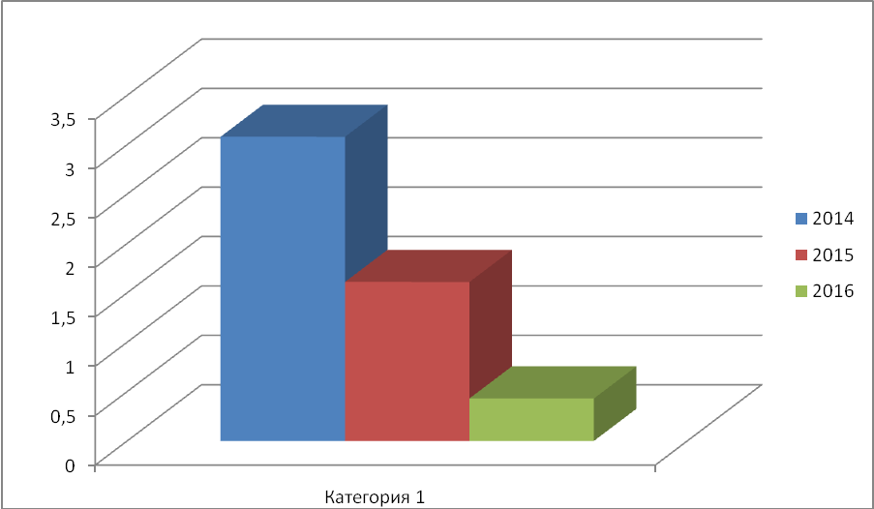
Показник народжуваності за 2016 рік складає 12,4%о, за 2015 рік – 12,43%о. Середньообласний показник – 12,84%о.
Показник загальної смертності за 2016 збільшився у порівнянні з 2015 роком: з 10,82 %о (859 осіб) до 11,6%о (926 осіб). 2014 рік – 10,96%о. По області-11,65%о.
Смертність осіб працездатного віку за 2016 рік 194 осіб зросла у порівнянні з 2015 р. – 123 особи. 2014 рік – 158 осіб.
Провідне місце в структурі загальної смертності серед дорослого населення та осіб працездатного віку займає смертність від захворювань серцево-судинної системи, на другому – смерть від новоутворень, на третьому – смерть від захворювань органів травлення.
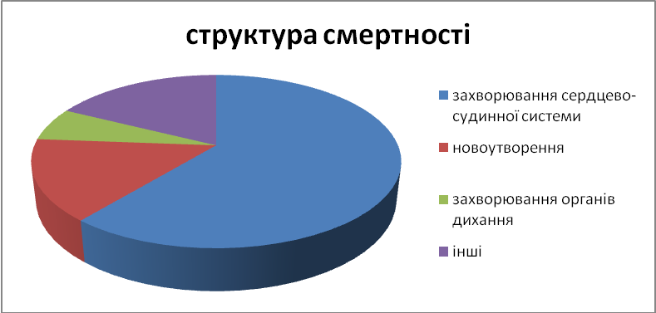
З метою забезпечення належної диспансеризації населення та раннього виявлення захворювань медичні працівники лікувально-профілактичних закладів району регулярно проводять патронаж диспансерної групи населення, дитячого населення, особливо дітей до 1 року.
В закладах охорони здоров’я первинного рівня надання медичної допомоги (28 амбулаторій Ужгородського районного Центру первинної медико-санітарної допомоги) розгорнуто 108 ліжок денного перебування хворих. Кількість пролікованих хворих дещо збільшилась . Так за 2016 рік проліковано 4361 хворих (показник-547,9) проти 4282 хворих (показник 539,2) у 2015 році.
В районній лікарні розгорнуто 273 (267+6) стаціонарних ліжка. Забезпеченість населення стаціонарними ліжками становить 37,7 на 10 тис. населення (оптимальному не більше 50,0).
За 2016 рік в стаціонарах району проліковано 7050 хворих, якими проведено 76422 ліжко – днів. Кількість днів роботи ліжка склала 286,2 дні, за 2015 рік- 287,5 днів. Виконання ліжко-днів складає 86,2%, середнє перебування на ліжку 10,6 днів, обіг ліжка – 26,4. За 2015 рік проліковано 3515 хворих, а виконано ліжко – днів 42268. Летальність у стаціонарі: за 2016 року - 0,7% (померло 49 пацієнтів) проти 0,3% (померло 11 пацієнтів) у 2015 році. У паліативному відділенні померло 16 хворих.
Основні показники галузі
1. Підвищився показник загальної захворюваності дорослого населення: за 2016 рік він складає 369,6 на 1000 дорослого населення, за 2015 рік – 291,3 на 1000 дорослого населення. На 1 - му місці хвороби органів дихання 38.3%, на 2- му місці - хвороби системи кровообігу - 14,5%, на третьому – хвороби органів травлення - 9,9%.
2.Підвищився показник поширеності захворювань серед дорослого населення району і за 2016 рік складає 1524,3 на 1000 дорослого населення, у 2015 році показник складав- 1317,4 на 1000 дорослого населення. На 1 - му місці хвороби органів кровообігу - 36,5%; на 2- му місці - хвороби органів дихання - 14,8%; на третьому – хвороби органів травлення - 12,9%.
3. Захворюваність дитячого населення знизилась у порівнянні з попереднім роком: за 12 міс 2016 року складає 14965 на 1000 дит. населення, за аналогічний період 2015 року- 776,5 на 1000 дит. населення. Структура захворюваності: І місце – хвороби органів дихання, ІІІ місце – інфекція, ІІ місце – хв. органів травлення.
4. Хворобливість дитячого населення зросла у порівнянні з попереднім роком: за 12 міс 2016 року складає показник 1509,1 на 1000 дит. населення, за аналогічний період 2015 року - 1186,2 на 1000 дит. населення. Структура хворобливості: І місце – хвороби органів дихання (57,1%), ІІ місце – хвороби ока та придаткового апарату(7,3%), ІІІ місце –ендокринної системи(5,8%).
5. Материнської смертністі в Ужгородському районі протягом 2015 року не було, а за 2016 рік– є один випадок материнської смертності.
6. Показник малюкової смертності зменшився у порівнянні з попереднім роком. За підсумками роботи за 12 міс 2016 року показник малюкової смертності складає 8,6 %о (померло 8 дітей), при середньо обласному 10,31%о. За період 2015 року показник малюкової смертності складав 9,21 %о (померло 10 дітей).
7. Показник рівня первинної інвалідності осіб працездатного віку збільшився в порівнянні з попереднім роком: за 12 міс 2016 року – 211 осіб (показник – 46,6 на 10 тис.працезд.нас.) за аналогічний період 2015 року -175 осіб (показник 38,5 на 10 тис.працезд.нас.) по області показник- 46,84 .
8. Зменшився показник рівня первинної інвалідності дитячого населення у порівнянні з попереднім роком, і є вищим за середньообласний: за 12 міс 2016 року – 41 дітей (показник – 23,5 на 10 тис.дит.населення), за 12 міс 2015 року – 53 дітей (30,78 на 10 тис.дит.нас).
9. Зменшився показник рівня захворюваності активним туберкульозом. Так, за 12 міс 2016 року захворіло 46 осіб на туберкульоз, за аналогічний період 2015 року захворіло на туберкульоз 47 хворих. Також зменшився показник хворобливості на активну форму туберкульозу: за 12 міс 2016 року нараховується 90 хворих (показник – 113,1 на 100 тис. населення) за аналогічний період 2015 року - 98 (показник – 123,4 на 100 тис. населення). Збільшився показник смертності від туберкульозу у порівнянні з попереднім роком: за 12 міс 2016 року 12 осіб (15,08) за аналогічний період 2015 року померло від туберкульозу 7 хворих (показник – 8,8 на 100 тисяч населення)
12. Знизилась питома вага злоякісних новоутворень, виявлених вперше у ІІІ-ІV ст.: за 12 міс 2016 року показник виявлено в ІІІст. складає 21,2% від усіх вперше виявлених випадків, за період 2015 року – 24, % від усіх вперше виявлених. Зменшилась питома вага злоякісних новоутворень виявлених у ІVст. 47 з 182 за 12 міс 2016 року показник – 23,08%. За аналогічний період 2015 року показник 24,8% .
13. Зріс показник дорічної летальності серед первинновиявлених онкохворих та вищий за середньо обласний (30,16%): за 12 міс 2016 року показник складає 38,4%, за аналогічний період 2015 року цей показник складав 34,15% .
У зв’язку із недостатнім забезпеченням імунобіологічними препаратами закладів охорони здоров’я району протягом 2014-2016 років – за 12 міс 2016 року залишаються низькими деякі показники роботи щодо попередження розповсюдженості деяких інфекційних хвороб. Так, показник охоплення новонароджених вакцинацією БЦЖ в пологовому будинку за 12 міс 2016 року складає 69,0%. За аналогічний період минулого року 60,66%. Показник своєчасності проведення первинного вакцинального комплексу дітям до 1 року за 12 міс 2016 року складає 15,2%, за аналогічний період 2015 року – 13,6%.
Охоплення туберкулінодіагностикою за 12 міс 2016 року дітей віком 4-14 років незначно зменшилось в порівнянні з минулим роком та становить 958,9 на 1тис.дит. населення проти 983,7 на 1тис.дит. населення за 12 місяців 2015року.
Ресурсне забезпечення
Загальний обсяг запланованих видатків разом по загальному і спеціальному фондах по галузі „Охорона здоров’я” на 2016 рік становить 49 355 184.54грн. з яких: 46 735 022,67 грн. – видатки загального фонду; 2 620 161,87 грн. – видатки спеціального фонду.
У 2015 році цей показник становив 39 501 784,30 грн. в тому числі: 38 019 185,00 грн. по загальному фонду; 1 482 599,30 грн. по спеціальному фонду.
Таким чином на 2016 рік заплановано на 24,9% або на 9 853 400,24 грн. більше ніж у 2015 році.
На утримання комунального закладу „Ужгородська районна лікарня” у 2016 році по загальному фонду передбачені кошти у сумі 29 595 991,00 грн., що становить 63,3 % від загального обсягу видатків.
На утримання Ужгородського районного Центру первинної медико-санітарної допомоги – 15 992 704,67 грн. або 34,2 %.
На районні програми в галузі охорони здоров’я передбачено – 680 000,00 грн., або 1,56%.
За 2016 рік із запланованих по загальному фонду коштів, використано 45 501 110.03 грн. (при плані на період – 46 735 022,67 грн.) або 97,4%. Найбільшу питому вагу у загальному обсязі видатків по загальному фонду становлять видатки на оплату заробітної плати разом з нарахуваннями 34 736 850,00 грн. –78,3 %, план на період складає – 25 648 800,00 грн. (фактично виконано – 34 719 402,77 грн., або 99,95%).
На придбання медикаментів та перев’язувальних матеріалів для потреб медичних установ району на 2016 рік по загальному фонду передбачено кошти в сумі 2 824 500,00 грн. За звітній період із запланованих коштів освоєно 2 774 895,71грн. або 98,24% плану.
Необхідно відмітити, що середня вартість одного ліжко - дня по медикаментозному забезпеченню пацієнтів медичних установ Ужгородського району становить 46,84 грн.
На придбання продуктів харчування у 2016 році передбачено 1 250 000,00 грн., або 2,67% кошторису лікарні. Касові видатки на придбання продуктів харчування за період склали 1 131 500,09 грн. (при плані на період – 1 250 000,00грн.) або 90,52 % від запланованих асигнувань.
Середня вартість одного ліжко-дня по харчуванню за даний період в Ужгородському районі становила 25,73 грн.
Значну частину в загальному обсязі видатків по загальному фонду становлять видатки на оплату комунальних послуг та енергоносіїв. У 2016 році їхня частка становить 89,15 %, або 4 280 850,00 грн. Із запланованих кошторисних призначень за звітній період медичними закладами району освоєно 3 422 888,48 грн. або 79,96 % від плану. Залишок невикористаних коштів свідчить про планомірну роботу, яка проводиться, направлену на впровадження енергозберігаючих технологій в медичних закладах Ужгородського району. Разом з цим, у 2016 році на придбання предметів, матеріалів, обладнання та інвентарю передбачено кошти у сумі 772 646,00 грн. – освоєно 764 775,00грн.; на оплату послуг – 858 700,00 грн., з яких освоєно 839 641,14 грн.; на оплату видатків на відрядження – 3 000,00 грн.; з яких освоєно 947,42 грн.,на дослідження і розробки –10 000,00 грн., освоєно – 1555,00 грн.
На соціальне забезпечення у 2016 році передбачено кошти в сумі 1 982 476,67 грн. – пільгова пенсія та відшкодування пільгових рецептів. Всього на медикаментозне забезпечення пільгових категорій населення Ужгородського району за 12 місяців 2016 року використано кошти на загальну суму – 1 772 896,61 грн. (93,26 % від плану.
Проведено поточний ремонт котельні комунального закладу „Ужгородська районна лікарня” за рахунок власних надходжень в сумі 85 708,00 грн. Придбано 6 кондиціонерів для паліативного відділення комунального закладу „Ужгородська районна лікарня” в сумі 45 600,00 грн., 3 котли газові загальною вартістю 198 024,00грн.; аналізатор електролітів – 90200,00 грн., світильники операційні „Біомед” 3 штуки, загальною вартістю 117300,00грн.; апарат високочастотний – 27 170,00грн., 2 монітори – 73 800,00; апарат штучної вентиляції легень – 199 500,00 грн., гістерорезектоскоп -150 500,00 грн., мобільна рентген установка – 197 500,00 грн.; стіл хірургічний універсальний – 57 699,00; ортопедична приставка – 101 801,00 грн.; високочастотний хірургічний апарат -39 500,00 грн. Ужгородським районним центром первинної медико-санітарної допомоги придбано електрокардіограф, прилад низькочастотний.
Всі хворі на цукровий діабет в районі забезпечені безкоштовним інсуліном та іншими цукрознижуючими препаратами, хворі туберкульозом забезпечені безкоштовними протитуберкульозними препаратами, всі хронічно хворі (ревматизмом, бронхіальною астмою та іншими згідно переліку затвердженого законом) забезпечені пільговими медикаментами. Особлива увага приділяється ветеранам війни, учасникам бойових дій та прирівняним до них особам, ветеранам праці, які забезпечені медикаментами по пільговим рецептам. В комунальному закладі „Ужгородська районна лікарня” працює лікар-реабілітолог, який координує роботу районних спеціалістів щодо медичної допомоги ветеранам, а також позаштатний лікар-геронтолог, який займається координацією медичної допомоги особам похилого віку.
За звітній період у сфері охорони здоров’я виконувались 7 районних программ, які фінансувались з районного бюджету, а саме: забезпечення медикаментами та виробами медичного призначення ветеранів Великої Вітчизняної війни та пільгової категорії населення району на 2014 – 2016 роки, передбачено кошти у сумі 65 000,00 грн., використано – 61 273.02 грн.; боротьби з онкологічними захворюваннями в районі на 2014-2016 роки передбачено кошти у сумі 30 000,00 грн., використано – 29 791,78 грн.; цукровий та нецукровий діабет в районі на 2016 рік передбачено кошти у сумі 300 000,00 грн., використано – 296 048,83 грн.; протиепідемічних заходів та боротьби з інфекційними хворобами в районі на 2014-2016 роки передбачено кошти у сумі 115 000,00 грн., використано – 110 040.83 грн.; протидії захворюванню на туберкульоз в Ужгородському районі на 2012-2016 роки передбачено кошти в сумі 70 000,00 грн., використано – 69 999,89 грн.; медикаментозного забезпечення нефрологічних хворих в районі на 2016 рік передбачено кошти в сумі 100 000,00 грн., використано – 99 526,05 грн. на виконання програми репродуктивного здоров’я населення району на період до 2020 року” кошти не передбачались.
Проблемні питання галузі.
- переведення дитячого відділення у приміщення КЗ „Ужгородська районна лікарня” у м.Ужгород;
- недостатня матеріально-технічна база закладів охорони здоров’я первинного та вторинного рівнів надання допомоги.
У незадовільному стані знаходяться будівлі первинної ланки району, а саме:
- амбулаторії загальної практики-сімейної медицини сіл Батфа. Есень, фельдшерсько-акушерські пункти сіл Чертеж, Вовкове, Галоч, Андріївка;
- каналізаційна система амбулаторії загальної практики – сімейної медицини с. Руські Комарівці;
- фельдшерсько-акушерський пункт сіл Галоч, Андріївка та села Малі Селменці, у зв'язку з аварійним станом не експлуатуються.
Необхідність проведення капітального ремонту у КЗ „Ужгородська районна лікарня” також потребує проведення поточного ремонту АЗПСМ м.Чоп.

Робота з неповнолітніми
На первинному обліку служби у справах дітей райдержадміністрації перебуває 138 дітей-сиріт та дітей, позбавлених батьківського піклування (діаграма 1).

Діаграма 1:Кількість дітей сиріт, дітейй, позбавлених батьківського піклування
з них 122 дитини влаштовані під опіку/піклування фізичних осіб, прийомні сім’ї та дитячі будинки сімейного типу (діаграма 2), що становить 88.4% від загальної кількості дітей із відповідним правовим статусом (діаграма 3).

Діаграма 2: Розподіл дітей-сиріт, дітей, позбавлених батьківського піклування за формами виховання

Діаграма 3: Влаштування дітей з правовим статусом у процентному співвідношенні

Протягом 2016 року на облік взято 13 дітей із відповідним статусом, з них 6 дітей влаштовано під опіку/піклування, 4 дитини повернуто на виховання в біологічну сім’ю (визнання батьківства), 2 - влаштовані до державного закладу, 1 - перебуває у благодійному фонді, (діаграма 4).
Діаграма 4:

Також протягом поточного року знято з обліку 31 таку дитину (діаграма 5).
Діаграма 5

На території району функціонує 5 дитячих будинків сімейного типу та 3 прийомні сім’ї, де влаштовано 42 вихованців з них 2 - діти походженням з Ужгородського району, що становить 3% від загальної кількості дітей-сиріт та дітей, позбавлених батьківського піклування.
Загалом, сімейними формами виховання охоплено 91.5 % дітей дітей-сиріт та дітей, позбавлених батьківського піклування, (діаграма 3).
На обліку служби у справах дітей перебуває 1 сімейна пара – кандидати в усиновлювачі. Протягом поточного року за сприянням служби у справах дітей усиновлена одна дитина походженням з Ужгородського району, а також три дитини походженням з іншого району – кандидатами з Ужгородського району. У попередньому році ця кількість складала також 3 дітей (походженням з іншого регіону).
На обліку в секторі соціального захисту дітей, профілактики злочинності та правопорушень служби у справах дітей.
Станом на 31.12.2016 року на обліку перебуває 60 дітей, що опинилися у складних життєвих обставинах, (діаграма 6).

Діаграма 6: Кількість дітей, що що опинилися в складних життєвих обставинах
Протягом 2016 року 13 із них взято на даний облік, 4 дитини знято з обліку (діаграма 7, 8). Із 104 (включно ті, які не перебувають на обліку) сім’ями проведено профілактичну роботу.
Працівники служби у справах дітей представляють інтереси дітей у судових засіданнях, де вирішується їх доля. За звітний період працівники служби у справах дітей прийняли участь у 243 судових засіданнях.
Також у 2016 році було організовано та проведено 10 засідань комісії з питань захисту прав дитини, на яких розглянуто 104 питань. За результатами розгляду розроблено 93 проектів розпоряджень голови райдержадміністрацій, в тому числі щодо встановлення і припинення опіки, піклування; збереження майна, право власності на яке або право користування яким мають діти; реєстрації народження дитини, батьки якої невідомі, а також про надання статусу дитини-сироти або дитини, позбавленої батьківського піклування, тимчасового влаштування дітей, що залишилися без батьківського піклування, надання повної цивільної дієздатності дітям із правовим статусом.
Пріоритети розвитку галузі
Пріоритетним напрямком розвитку служби у справах дітей є стовідсоткове влаштування дітей-сиріт та дітей, позбавлених батьківського піклування, у сімейні форми виховання, тобто на усиновлення, під опіку або піклування, дитячі будинки сімейного типу та прийомні сім’ї. Тому основною метою в роботі служби - є вжиття всіх заходів щодо захисту права кожної дитини на виховання у сім’ї, недопущення безпідставного влаштування дітей в інтернатні заклади.
Основні завдання на 2017 рік:
забезпечення права дітей-сиріт та дітей, позбавлених батьківського піклування, на влаштування до сімейних форм виховання, а саме усиновлення, влаштування під опіку або піклування, дитячих будинків сімейного типу або прийомних сімей;
забезпечення додержання вимог законодавства щодо встановлення опіки та піклування над дітьми, їх усиновлення, влаштування в дитячі будинки сімейного типу, прийомні сім'ї;
ведення обліку дітей, які опинилися у складних життєвих обставинах, дітей-сиріт та дітей, позбавлених батьківського піклування, усиновлених, влаштованих до прийомних сімей, дитячих будинків сімейного типу.
Ресурсне забезпечення передбачених завдань має здійснюватися за рахунок реалізації районної цільової соціальної Програми реформування системи закладів для дітей-сиріт та дітей, позбавлених батьківського піклування, на 2012-2017 роки.

Соціальна робота
Ужгородським районним центром соціальних служб для сім’ї, дітей та молоді протягом 2016 року було проведено 62 соціальних інспектування сімей, що опинилися в складних життєвих обставинах та проживають на території Ужгородського району. В ході здійснення соціальної роботи із сім’ями, працівниками центру надано 657 соціальних послуг. Протягом звітного періоду в районному центрі соціальних служб для сім’ї, дітей та молоді під соціальним супроводом перебувало 19 сімей, які опинилися в складних життєвих обставинах з метою надання їм комплексу соціальних послуг згідно їхніх потреб. В ході здійснення соціального супроводу вищевказаним сім’ям було надано 917 соціальних послуг.
Протягом 2016 року районним центром соціальних служб для сім’ї, дітей та молоді було проведено 91 соціальне інспектування сімей учасників антитерористичної операції та осіб з їх числа, які проживають на території Ужгородського району. В ході здійснення соціальної роботи із сім’ями даної категорії було складено оцінки потреб вищезгаданих сімей, за результатами яких було надано 614 соціальних послуг. Також, протягом звітного періоду за сприянням центру оздоровлено 1 дитину з сімей учасників АТО в дитячому оздоровчому таборі.
За звітній період 2016 року під соціальним супроводом Ужгородського районного центру соціальних служб для сім’ї, дітей та молоді також перебувало 5 дитячих будинків сімейного типу (далі – ДБСТ) та 3 прийомні сім'ї (далі – ПС), в яких виховується 42 дітей-сиріт та дітей, позбавлених батьківського піклування (додаток 1).
В результаті соціального супроводження протягом звітного періоду: оволоділи навичками самообслуговування з ПС – 1 прийомна дитина віком 7-14 років, 2 дитини віком 15-18 років, 3 повнолітніх; з ДБСТ - 20 дітей-вихованців віком від 7 до 14 років,11 дітей-вихованців віком від 15 до 18 років, 12 повнолітніх вихованців.
Протягом звітнього періоду жодного дитячого будинку сімейного типу та прийомної сім`ї закрито не було. Однак, 1 ДБСТ, у зв’язку із зменшенням кількості вихованців перейшли в категорію ПС. Протягом звітного року 7 дітей – вихованців та прийомних дітей вибули з ДБСТ/ПС в зв’язку з досягненням повноліття та бажанням жити самостійно. Також, в 1 ДБСТ влаштовано 1 дитину, позбавлену батьківського піклування.
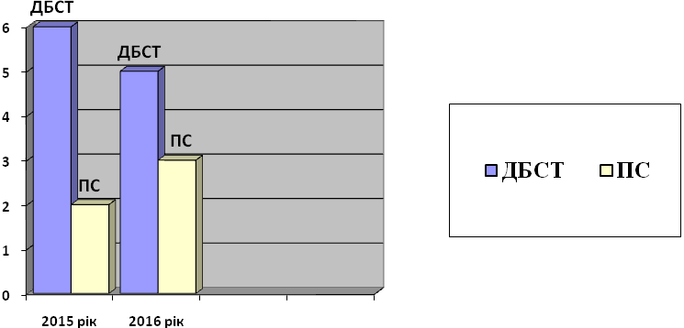
Протягом звітного періоду районним центром соціальних служб для сім’ї, дітей та молоді було проведено 112 перевірок цільового використання коштів державної соціальної допомоги при народженні дитини до 3 років. Було направлено 3 пропозиції до управління соціального захисту населення райдержадміністрації з метою розгляду питання щодо доцільності припинення виплат державної соціальної допомоги сім’ям, де кошти не використовувалися за цільовим призначенням.
Протягом 2016 року до Ужгородського районного центру соціальних служб для сім'ї, дітей та молоді надійшло 58 повідомлень кримінально-виконавчої інспекції щодо осіб, які засуджені до покарань, не пов’язаних з позбавленням волі, з яких 55 – це повідомлення щодо молодих осіб, які засуджені до покарань, не пов’язаних з позбавленням волі, та отримано 3 повідомлення щодо взяття на облік неповнолітніх осіб, які засуджені до покарань, не пов’язаних з позбавленням волі. Комісією здійснення соціальних інспектувань сімей та осіб, було здійснено виїзди за місцем проживання, засуджених до покарань, не пов’язаних з позбавленням волі та складено оцінку потреб. В результаті, сім’ям, в яких виховуються 4 неповнолітніх осіб, засуджених до покарань, не пов’язаних з позбавленням волі, було надано 36 індивідуальних послуг за карткою обліку роботи з сім’єю/особою. Загалом, 86 молодим особам віком від 18 до 35 років, які засуджені до покарань, не пов’язаних з позбавленням волі, надано 189 індивідуальних послуг за карткою обліку роботи з сім’єю/особою.
Протягом звітного року до районного центру соціальних служб для сім'ї, дітей та молоді надійшло 2 повідомлення щодо насильства, вчиненного над дітьми. Спеціалістами центру, разом з іншими структурами, залученими до співпраці щодо попередження насильства в сім’ї, було невідкладно відредаговано на дані випадки, здійснено виїзди за місцем проживання вищевказаних сімей та надано ряд необхідних соціальних послуг згідно оцінки потреб членів цих сімей. Загалом, з початку року членам 6 сімей, в яких одна або декілька осіб потерпіли від насильства надавався комплекс соціальних послуг, спрямованих на мінімізацію наслідків вчинених насильницьких дій по відношенню до вищевказаних осіб.
Ужгородським районним центром соціальних служб для сім'ї, дітей та молоді протягом 2016 року було здійснено 110 виїздів в межах роботи мобільно-консультаційного пункту. В ході роботи було проведено 89 лекцій та 27 бесід/семінарів. Дані заходи проводилися на базі загальноосвітніх шкіл Ужгородського району та органів місцевого самоврядування. Груповою роботою охоплено 1754 особи, з яких 727 – дітей, 513 – молодих осіб та 514 – дорослих.
За результатами аналізу проведеної роботи у 2016 року у порівнянні з 2015 роком, показники кількості сімей, які опинилися в складних життєвих обставинах, охоплених соціальною роботою та кількості наданих соціальних послуг даним сім’ям мають тенденцію до збільшення. Однак, фактичні показники роботи майже співпадають з запланованими (згідно таблиці 1).

Таблиця 1. Показники охоплених соціальними послугами категорій сімей в 2016 році в порівнянні з 2015 роком.
(показники за 2016 рік станом на 31.12.2016)

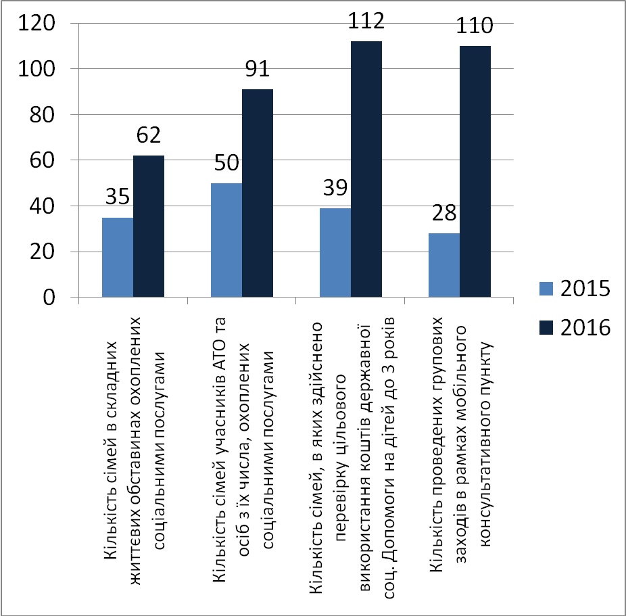

Виконання заходів, передбачених земельною реформою
Управління Держгеокадастру в Ужгородському районі Закарпатської області, відповідно до наданих повноважень, здійснює координацію роботи з проведення земельної реформи, вживає заходів із землеустрою і проведення моніторингу земель та забезпечує реалізацію державної політики у сфері земельних відносин на території м.Ужгород та Ужгородського району.
Працівниками Управління щоденно проводиться прийом громадян, надаються консультації стосовно оформлення прав на земельні ділянки. Протягом звітного періоду розглянуто 4063. звернення громадян.
Через Центри надання адміністративні послуг звернулось - 3742 громадянина, яким надано адміністративні послуги, а також 321 громадянину надано послуги працівниками Управління Держгеокадастру в Ужгородському районі.
Сектором ринку та оцінки земель прийнято 1688 заяв громадян та юридичних осіб, і надано 1589 витягів з технічної документації про нормативну грошову оцінку та 303 відмови.
На виконання програми соціально - економічного розвитку та згідно затвердженого плану-графіку потребували оновлення нормативно грошові оцінки землі сіл Сюрте, Тийглаш, а також, позапланового оновлення нормативно- грошової оцінки землі села В.Лази площею 387,00 га.
Протягом звітного періоду та згідно розробленого та затвердженого плану-графіку проведення нормативно грошових оцінок, розроблено оцінку земель населених пунктів Тарнівці, Ботфалва, Шишлівці та Соломоново, які вступлять в силу з січня 2017 року.
. Активізована робота із розроблення нормативних грошових оцінок земель населених пунктів земель несільськогосподарського та сільськогосподарського призначення за межами населених пунктів району.
Проводиться підбір земельних ділянок для виставлення продажу права оренди земельних ділянок сільськогосподарського призначення земель державної власності на земельні торги. За минулий рік було продано право оренди земельної ділянки, яка розташована за межами населеного пункту на території Дубрівської сільської ради, площею 10,6338 га, для ведення товарного сільськогосподарського виробництва.
Підібрано земельні ділянки Паладькомарівської, Ратівецької, Тийгласької сільським радам, яким направлено листи з викопіюваннями на предмет погодження ними включення до переліку земельних ділянок, право оренди яких може бути виставлено на торги.
Управління Держгеокадастру щоквартально проводить аналіз стану укладання договорів оренди земель комунальної та державної власності, договорів оренди укладених агроформуваннями з власниками земельних часток (паїв), здійснення їх державної реєстрації, а також сплати орендної плати, про що надається звіт до Головного управління Держгеокадастру у Закарпатській області та подається інформація у податкову інспекцію, орендодавцям та орендарям у разі невідповідності договорів оренди землі.
Управлінням видано 662 висновки щодо погодження проектів землеустрою щодо відведення земельних ділянок на території Ужгородського району, для подальшої реалізації майнових прав громадян.
За звітній період 245 учасниками АТО надано дозвіл на розроблення проектів землеустрою за межеми населених пунктів, земель сільськогосподарського призначення, з яких 120 затверджено. Всі заяви на отримання земельних ділянок учасників АТО розглядаються позитивно.
За рахунок надходженню коштів в порядку відшкодування втрат сільськогосподарського та лісогосподарського виробництва на поліпшення сільськогосподарських та лісогосподарських угідь в 2016 році використано 26,621 тис. грн., на проведення нормативно-грошової оцінки земель спрямовано 55,748 тис. грн. та інвентаризації земель- 75,63 тис. грн.

